ACTA APROBADA
SESIÓN ORDINARIA No. 2911

FECHA: Miércoles 25 de marzo de 2015
HORA: 7:30 a.m.
LUGAR: SALA DEL CONSEJO INSTITUCIONAL

PRESENTES
Dr. Julio Calvo Alvarado Presidente y Rector
Dr. Tomás Guzmán Hernández Representante Docente Sede Regional y Centro Académico
Lic. William Buckley Buckley Profesor del ITCR
MSc. Jorge Chaves Arce Profesor del ITCR
Máster María Estrada Sánchez Profesora del ITCR
MAE. Bernal Martínez Gutiérrez Profesor del ITCR
Máster Jorge Carmona Chaves Funcionario Administrativo del ITCR
Ing. Alexander Valerín Castro Funcionario Administrativo del ITCR
Ing. Carlos Roberto Acuña Esquivel Representante de los Egresados
Sr. Alonso Brenes Ramírez Estudiante del ITCR
Srta. María José Araya Calderón Estudiante del ITCR
Sr. Mauricio Montero Pérez Estudiante del ITCR

FUNCIONARIOS
Lic. Isidro Álvarez Salazar Auditor Interno
Licda. Bertalía Sánchez Salas Directora Ejecutiva de la Secretaría
del Consejo Institucional
ÍNDICE
PÁGINA
ASUNTOS DE TRÁMITE
ARTÍCULO 1. Aprobación de Agenda | 2
ARTÍCULO 2. Aprobación del Acta No. 2910 | 3
ARTÍCULO 3. Informe de Correspondencia (documento anexo) | 3
ARTÍCULO 4. Informe de Rectoría | 11
ARTÍCULO 5. Propuestas de Comisiones | 12
ARTÍCULO 6. Propuestas de miembros del Consejo Institucional | 12
ARTÍCULO 7. Solicitud de prórroga presentada por la Comisión Especial para que analice y proponga una Reforma Integral al Reglamento de Convivencia y Régimen Disciplinario de los y las Estudiantes del Instituto Tecnológico de Costa Rica, conformada según acuerdo de la Sesión Ordinaria No. 2872 Artículo 11, del 11 de junio de 2014 (A cargo de la Comisión de Estatuto Orgánico) | 12
ASUNTOS DE FONDO
ARTÍCULO 8. Definición del Status de Educación Técnica del Instituto Tecnológico de Costa Rica (A cargo de la Comisión de Asuntos Académicos y Estudiantiles) | 14
ARTÍCULO 9. Proyecto de Ley “Aprobación del Acuerdo de Cooperación entre la República de Costa Rica y la Organización Europea para la Investigación Nuclear (Cern) sobre la Cooperación Científica y Técnica en Física de Altas Energías”, cuyo texto fue publicado en La Gaceta N° 34 del 18 de febrero de 2015; Expediente No. 19.447 (A cargo de la Presidencia) | 14
ASUNTOS DE FORO
ARTÍCULO 10. Informe de Labores de la Fundación Tecnológica al 31 de diciembre de 2015 (A cargo de la MAE. Damaris Cordero, Delegada Ejecutiva Fundatec) | 16
ASUNTOS VARIOS
ARTÍCULO 11. Despedida del Ing. Carlos Roberto Acuña, Representante de los Egresados | 36
ARTÍCULO 12. Comentario sobre impresión de un graduado de otra universidad | 38
ARTÍCULO 13. Informe de Prensa | 38
El señor Julio Calvo Alvarado, quien preside, inicia la sesión a las siete horas con cuarenta y tres minutos de la mañana, con la presencia del Dr. Tomás Guzmán Hernández, MAE. Bernal Martínez Gutiérrez, Ing. Jorge Chaves Arce, Ing. Carlos Roberto Acuña, Máster María Estrada Sánchez, Sr. Alonso Brenes Ramírez, Sr. Mauricio Montero, Srta. María José Araya.
CAPÍTULO DE AGENDA
ARTÍCULO 1. Aprobación de la Agenda
El señor Jorge Chaves solicita excluir el punto 8, denominado “Respuesta al Oficio DAIR-003-2015 sobre los Lineamientos de Vinculación según Reglamento para la vinculación remunerada externa del Instituto Tecnológico de Costa Rica con la coadyuvancia de la FUNDATEC (A cargo de la Comisión de Asuntos Académicos y Estudiantiles)”, en razón de que se requiere hacerle algunos ajustes a la propuesta.
El señor Julio Calvo somete a votación la agenda del día y se obtiene el siguiente resultado: 9 votos a favor, 0 en contra. Por lo tanto, la agenda se aprueba de la siguiente manera:
Asistencia
- Aprobación de Agenda
- Aprobación del Acta 2910
- Informe de Correspondencia (documento anexo)
- Informes de Rectoría
- Propuestas de Comisiones
- Propuestas de miembros del Consejo Institucional
- Solicitud de prórroga presentada por la Comisión Especial para que analice y proponga una Reforma Integral al Reglamento de Convivencia y Régimen Disciplinario de los y las Estudiantes del Instituto Tecnológico de Costa Rica, conformada según acuerdo de la Sesión Ordinaria No. 2872 Artículo 11, del 11 de junio de 2014 (A cargo de la Comisión de Estatuto Orgánico)
ASUNTOS DE FONDO
- Definición del Status de Educación Técnica del Instituto Tecnológico de Costa Rica (A cargo de la Comisión de Asuntos Académicos y Estudiantiles)
- Proyecto de Ley “Aprobación del Acuerdo de Cooperación entre la República de Costa Rica y la Organización Europea para la Investigación Nuclear (Cern) sobre la Cooperación Científica y Técnica en Física de Altas Energías”, cuyo texto fue publicado en La Gaceta N° 34 del 18 de febrero de 2015; Expediente No. 19.447 (A cargo de la Presidencia)
ASUNTOS DE FORO
- Informe de Labores de la Fundación Tecnológica al 31 de diciembre de 2015 -A cargo de la MAE. Damaris Cordero, Delegada Ejecutiva Fundatec-
ASUNTOS VARIOS
- Varios
El señor Julio Calvo Alvarado somete a votación la agenda del día y se obtiene el siguiente resultado: 9 votos a favor, 0 en contra.
La discusión de este punto consta en el archivo digital de la Sesión No. 2911.
ARTÍCULO 2. Aprobación del Acta No. 2910
Se somete a votación el Acta No. 2910 y se obtiene el siguiente resultado: 9 votos a favor, 0 abstenciones; no se presentan observación a esta acta. .
La discusión de este punto consta en el archivo digital de la Sesión No. 2911.
CAPITULO DE CORRESPONDENCIA
ARTÍCULO 3. Informe de Correspondencia (documento anexo)
La señora Bertalía Sánchez da a conocer la correspondencia recibida por la Secretaría del Consejo Institucional, la cual incluye:
Correspondencia remitida al Presidente del Consejo Institucional:
- AUDI-048-2015, Memorando con fecha de recibido 19 de marzo de 2015, suscrito por el Lic. Isidro Álvarez, Auditor Interno, dirigido a la Licda. Sonia Astúa Asistente de Rectoría, con copia al Dr. Julio Calvo A, Presidente del Consejo Institucional, en el cual en atención a la solicitud planteada mediante correo electrónico del 13 de marzo del 2015, en relación con las necesidades de nuevas plazas en la Auditoría Interna, como parte del proceso de formulación presupuestaria 2016, adjunta lo requerido en el “Formulario Matriz Plazas 2016 nuevas”, remitido además mediante correo electrónico a la cuenta sastua@itcr.ac.cr. (SCI-1686-03-2015)
Se toma nota. Se traslada a la Comisión de Planificación y Administración.
- OPI-121-2015, Memorando con fecha de recibido 19 de marzo de 2015, suscrito por la MAU. Tatiana Fernández, Directora de la Oficina de Planificación Institucional, dirigido al Ing. Jorge Carmona, Presidente del Consejo de Planificación Institucional, con copia al Dr. Julio Calvo A, Presidente del Consejo Institucional, en el cual adjunta propuesta de eliminación del Consejo de Planificación, modificación Integral del Reglamento del Proceso de Planificación Institucional en el ITCR y derogación de las Normas de Operación del Consejo de Planificación Institucional, modificación y eliminación de artículos del Reglamento del Consejo Institucional y Estatuto Orgánico. (SCI-1695-03-2015)
Se toma nota.
- AUDI-050-2015 Memorando con fecha de recibido 19 de marzo de 2015, suscrito por el Lic. Isidro Álvarez, Auditor Interno, dirigido al Dr. Julio Calvo A, Presidente del Consejo Institucional, en el cual le informa que mediante el oficio AUDI-032-2015, del 27 de febrero de 2015, se remitió a ese órgano colegiado el Informe de Labores 2014, en atención a lo que dispone la norma 2.6 de las Normas para el ejercicio de la Auditoría Interna en el Sector Público, por lo tanto solicita la autorización correspondiente para remitir dicho informe a la Rectoría y a las correspondientes Vicerrectorías por considerarlo de su interés, así como para publicarlo en la página Web, en concordancia con lo dispuesto en el acuerdo del Consejo Institucional, Sesión Ordinaria No. 2864, Artículo 8, del 9 de abril de 2014. (SCI-1697-03-2014)
Se toma nota. Se traslada a la Comisión de Planificación y Administración.
Correspondencia remitida al Consejo Institucional
- VAD-082-2015, Memorando con fecha de recibido 17 de marzo de 2015, suscrito por el MBA. William Vives Brenes, Vicerrector de Administración, dirigido al Lic. Florencio Prendas, Director del Departamento de Servicios Generales, con copia a la Licda. Bertalía Sánchez Salas, Directora Ejecutiva, Secretaría del Consejo Institucional, en el cual en atención al oficio SCI-136-2015, le solicita gestionar una reunión de coordinación para el diseño de un programa de capacitación interna, dirigido al personal de la Unidad de Seguridad y Vigilancia en temas relacionados a la comunidad de diversidad sexual, servicio al cliente, en el que se dirija en particular al trato que se debe dar a los estudiantes, además de todos aquellos temas que se consideren pertinentes de abarcar. (SCI-1678-03-2015)
Se toma nota. Vario Sesión No. 2908
- VAD-086-2015, Memorando con fecha de recibido 17 de marzo de 2015, suscrito por el MBA. William Vives Brenes, Vicerrector de Administración, dirigido al MBA. Roy D´Avanzo Navarro, Director Departamento Financiero Contable, Licda. Kattia Calderón Mora, Directora Departamento Aprovisionamiento y al Ing. Manuel Centeno López, Director Departamento Administración de Mantenimiento, con copia a la Licda. Bertalía Sánchez Salas, Directora Ejecutiva, Secretaría del Consejo Institucional, en el cual en atención a la modificación del acuerdo del Consejo Institucional, Sesión Ordinaria N°2903, Artículo 11, del 11 de febrero de 2015 “Conformación de una Comisión Especial para que elabore una propuesta del Reglamento para la Administración de Activos Muebles, Inmuebles y otros Activos”, les solicita indicar a esa Vicerrectoría a más tardar el jueves 19 de marzo de 2015, el nombre de los representantes que formarán parte de la Comisión Especial para la elaboración de la Propuesta del Reglamento para la Administración de Activos Muebles, Inmuebles y otros Activos. (SCI-1677-03-2015)
Se toma nota en la base de datos Comisiones Especiales. Se traslada al Ing. Jorge Carmona, Coordinador de la Comisión Especial.
- FIS-080-2015 Memorando con fecha de recibido 18 de marzo de 2015, suscrito por el Fís. Juan Carlos Lobo Zamora, Director de la Escuela de Física, dirigido a la Licda. Bertalía Sánchez Salas, Directora Ejecutiva, Secretaría del Consejo Institucional, en el cual adjunta criterio del Consejo de Escuela de Física sobre el Proyecto de Ley “Aprobación del acuerdo de cooperación entre la República de Costa Rica y la Organización Europea para la Investigación Nuclear (CERN) sobre la cooperación científica y técnica en Física de Altas Energías” cuyo texto fue publicado en la Gaceta No 34 del 18 de febrero de 2015. Expediente No 19447. (SCI-1684-02-2015).
Se toma nota. Punto de agenda correspondiente
- EQ-091-2015 Memorando con fecha de recibido 18 de marzo de 2015, suscrito por Lilliana Abarca Guerrero, Directora a.i., de la Escuela de Química, dirigido a la Licda. Bertalía Sánchez Salas, Directora Ejecutiva, en el cual adjunta criterio técnico acerca del Proyecto de Ley 19447 Acuerdo de Cooperación entre la República de Costa Rica y la Organización Europea para la Investigación Nuclear (CERN) sobre la Cooperación Científica y Técnica en Física de Altas Energías. (SCI-1683-02-2015).
Se toma nota. Punto de agenda correspondiente
- VAD-092-2015, Memorando con fecha de recibido 18 de marzo de 2015, suscrito por el MBA. William Vives Brenes, Vicerrector de Administración, dirigido al Ing. Alfredo Villareal, Director, con copia a la Licda. Bertalía Sánchez Salas, Directora Ejecutiva, Secretaría del Consejo Institucional, en el cual en atención al oficio SCI-997-2014: “Sobre Plan de Implementación de Firma Digital”, Sesión Ordinaria N°2767, artículo 11 del 25 de mayo de 2012: “Solicitar a la Administración que presente en un plazo de 4 meses, un plan de implementación de firma digital dentro de la Institución, que permita darle seguridad a los documentos digitales que se utilizan internamente”, le informa que según nota R-1150 del 21 de noviembre, 2013, la Rectoría conformó la Comisión de Firma Digital y trasladó la Coordinación de dicha Comisión al Centro de Cómputo, hoy DATIC. Por lo que le agradece atender la solicitud planteada por el Consejo Institucional y mantener informada a esa Vicerrectoría de los alcances que se desarrollen a lo largo del trabajo realizado por la Comisión. (SCI-1685-03-2015)
Se toma nota en el Seguimiento de los acuerdos del Consejo Institucional.
- VAD-094-2015, Memorando con fecha de recibido 19 de marzo de 2015, suscrito por el MBA. William Vives Brenes, Vicerrector de Administración, dirigido al Ing. Saúl Fernández, Director de la Oficina de Ingeniería, con copia a la Licda. Bertalía Sánchez Salas, Directora Ejecutiva, Secretaría del Consejo Institucional, en el cual en atención al oficio SCI-98-2015: “Cuantificación de tendido eléctrico” le agradece atender la solicitud planteada por el Consejo Institucional y mantener informada a esa Vicerrectoría de los resultados de dicha cuantificación. (SCI-1696-03-2015)
Se toma nota. Vario Sesión No. 2903.
- R-255-2015 Memorando con fecha de recibido el 18 de marzo de 2015, suscrito por el Dr. Julio Calvo Alvarado, Presidente del Consejo Institucional, dirigido a la Licda. Bertalía Sánchez Salas, Directora Ejecutiva, Secretaría del Consejo Institucional, en el cual en atención al acuerdo del Consejo Institucional en la Sesión Ordinaria Nº 2901, Artículo 7 del 28 de enero, 2015, “Permiso con goce de salario al Dr. Julio César Calvo Alvarado, Rector, para que participe en la inauguración de los edificios de la Facultad de Maestrías y estudios de posgrado de la Universidad Tecnológica de El Salvador (UTEC), por realizarse en San Salvador, del 06 al 07 de febrero del año en curso”, adjunta el Informe de la visita a El Salvador. (SCI-1699-12-2015)
Se toma nota en el Seguimiento de Acuerdos de C.I. y se informa a Miembros del Consejo Institucional.
- VIE-124-2015 Memorando con fecha de recibido el 18 de marzo de 2015, suscrito por el Dr. Milton Villarreal, Vicerrector de Investigación, dirigido a la Licda. Bertalía Sánchez Salas, Directora Ejecutiva, Secretaría del Consejo Institucional, en el cual en relación con el oficio SCI-135-2015, le comunica que se ha puesto en contacto con la Ing. María Estrada, para tener mejor entendimiento del punto tratado en el Capítulo de Varios, Sesión Ordinaria del Consejo Institucional No. 2908. Asimismo, ha consultado por correspondencia entrante a la VIE y a la Dirección de Proyectos sobre la queja planteada, pero aún no ha identificado tales oficios. No obstante, está en la mejor disposición de reunirse con las Coordinadoras de las Áreas de Mecatrónica, Computadores y ATI para ampliar la explicación que ya se dio en la reunión de lanzamiento de Ronda VIE 2016. Adelanta que en lo que a procesos en gestión de proyectos en la VIE corresponda, las funciones y responsabilidades de los consejos de áreas están establecidas en el Estatuto Orgánico y es nuestro interés proceder en consecuencia. (SCI-1668-03-2015)
Se toma nota. Respuesta vario.
- DFC-354-2015 Memorando con fecha de recibido el 18 de marzo de 2015, suscrito por el MBA. Roy D´Avanzo Navarro, Director del Departamento Financiero Contable, dirigido a la Licda. Bertalía Sánchez Salas, Directora Ejecutiva, Secretaría del Consejo Institucional, en atención al Oficio SCI-127-2015, en el que se comunica la conformación de una comisión especial para que analice y proponga una Reforma Integral al Reglamento para la Administración de Activos Muebles, Inmuebles y otros Activos, se informa que los funcionarios designados para la citada comisión especial son el Lic. Johnny Masís Siles y el Lic. Jose Miguel Solano Siles. (SCI-1702-03-2015)
Se toma nota en la base de datos de las Comisiones Especiales. Se traslada al Ing. Jorge Carmona, Coordinador de la Comisión Especial.
Correspondencia remitida con copia Consejo Institucional
- SCI-149-2015 Memorando con fecha de recibido 16 de marzo de 2015, suscrito por la Licda. Bertalía Sánchez Salas, Directora Ejecutiva, Secretaría del Consejo Institucional, dirigido al Dr. Alejandro Masís, Director de la Escuela de Administración de Empresas y al MCM. Juan Carlos Carvajal, Director del Centro de Vinculación, con copia al Consejo Institucional, en el cual les informa que en la Sesión No. 2908 del Consejo Institucional, realizada el 04 de marzo de 2015, el Dr. Julio Calvo, comentó el Acto de graduación del programa “TEC Emprende: “Póngale vida a los años”. Por lo que, el Consejo Institucional reconoce el compromiso y el profesionalismo de esas instancias en pro de una población tan valiosa, que busca continuar desarrollando sus potenciales profesionales. Se hace extensiva la felicitación a todas las personas colaboradoras profesores que brindaron el servicio ad honorem y estudiantes voluntarios, quienes se unieron a esa justa causa. (SCI-1680-03-2015)
Se toma nota. Vario No. 2908.
- SCI-150-2015 Memorando con fecha de recibido 16 de marzo de 2015, suscrito por la Licda. Bertalía Sánchez Salas, Directora Ejecutiva, Secretaría del Consejo Institucional, dirigido al Lic. Florencio Prendas, Director del Departamento Servicios Generales, en el cual le informa que en la Sesión No. 2909 del Consejo Institucional, realizada el 11 de marzo de 2015, en el Capítulo de Varios, un miembro del Consejo Institucional, hizo referencia a lo sucias que se ven los ventanales de la Secretaría del Consejo Institucional, e instó para que se programe la limpieza de los mismos, en el menor tiempo posible. Se le reitera el agradecimiento por la atención brindada a dicha tarea. (SCI-1681-03-2015)
Se toma nota. Vario No. 2909.
- SCI-151-2015 Memorando con fecha de recibido 16 de marzo de 2015, suscrito por la Licda. Bertalía Sánchez Salas, Directora Ejecutiva, Secretaría del Consejo Institucional, dirigido al Dr. Julio Calvo, Rector, y a la Dra. Claudia Madrizova, Vicerrectora de Vida Estudiantil y Servicios Académicos, en el cual le informa que en la Sesión No. 2909 del Consejo Institucional, realizada el 11 de marzo de 2015, en el Capítulo de Varios, el señor Mauricio Montero, manifestó su agradecimiento por la intervención desarrollada en la búsqueda de las mejoras en las Residencias Estudiantiles. (SCI-1682-03-2015)
Se toma nota. Vario No. 2909.
- SCI-153-2015 Memorando con fecha de recibido 19 de marzo de 2015, suscrito por la Licda. Bertalía Sánchez Salas, Directora Ejecutiva, Secretaría del Consejo Institucional, dirigido al Ing. Alexander Valerín, Coordinador de la Comisión de Planificación y Administración, con copia al Consejo Institucional, en el cual traslada la correspondencia de la Sesión No. 2910, Artículo 3, inciso 4, 5 y 10, del 18 de marzo del 2015. (SCI-1693-03-2015)
Se toma nota.
- SCI-154-2015 Memorando con fecha de recibido 19 de marzo de 2015, suscrito por la Licda. Bertalía Sánchez Salas, Directora Ejecutiva, Secretaría del Consejo Institucional, dirigido al Ing. Jorge Chaves A., Coordinador de la Comisión de Asuntos Académicos y Estudiantiles, con copia al Consejo Institucional, en el cual traslada la correspondencia de la Sesión No. 2910 Artículo 3, incisos 1 y 2, del 18 de marzo de 2015. (SCI-1694-03-2015)
Se toma nota.
- SCI-155-2015 Memorando con fecha de recibido 12 de marzo de 2015, suscrito por la Licda. Bertalía Sánchez Salas, Directora Ejecutiva, Secretaría del Consejo Institucional, dirigido al Ing. Jorge Carmona, Coordinador de la Comisión Especial de Activos, en el cual traslada la correspondencia de la Sesión No. 2910 Artículo 3, inciso 11, del 18 de marzo de 2015. (SCI-1692-03-2015).
Se toma nota.
- SCI-156-2015 Memorando con fecha de recibido 19 de marzo de 2015, suscrito por la Licda. Bertalía Sánchez Salas, Directora Ejecutiva, Secretaría del Consejo Institucional, dirigido a la Licda. Floria Roa, Directora de la Escuela de Química y al Ing. Hugo Navarro, Director de la Escuela de Construcción, en el cual se solicita criterio sobre el Proyecto de Ley “Autorización a las Cooperativas para Administrar Sistemas de Acueductos y Alcantarillados Sanitarios. Expediente No.19.441. (SCI-1691-03-2015)
Se toma nota.
- SCI-161-2015 Memorando con fecha de recibido 19 de marzo de 2015, suscrito por el Ing. Jorge Chaves, Coordinador de la Comisión de Asuntos Académicos, dirigido al Dr. Alejandro Masís, Director de la Escuela de Administración de Empresas y al Dr. Roberto Cortés, Coordinador de la Maestría en Ing. En Computación, con copia al Consejo Institucional, en el cual le informa que en la reunión No. 461-2015, del 17 de marzo de 2015, se recibió al Ing. Luis Paulino Méndez, Vicerrector de Docencia y al Dr. Erick Mata, Director Dirección de Posgrado, donde se les expuso la inquietud de los coordinadores de Posgrado, presentada en reunión No. 456-2015, del 06 de febrero de 2015. Escuchadas las inquietudes de ambas partes y con el objetivo de resolver el asunto a la brevedad posible; les solicita nos remitir una propuesta de modificación de normativa en los términos que se requieren sus posgrados para funcionar de forma más ágil y eficiente. (SCI-1689-03-2015)
Se toma nota.
- SCI-162-2015 Memorando con fecha de recibido 19 de marzo de 2015, suscrito por el Ing. Jorge Chaves, Coordinador de la Comisión de Asuntos Académicos, dirigido a la MAU. Tatiana Fernández Directora de la Oficina de Planificación Institucional, con copia al Consejo Institucional, en el cual le informa que en la reunión No. 460-2015, del 10 de marzo de 2015, se recibió a los coordinadores de las áreas académicas: Administración de Tecnologías de Información, Ingeniería en Computadores e Ingeniería en Mecatrónica, los cuales manifestaron el interés de pasar de área académica (unidad tipo4) a Departamento Académico o Escuela, por lo que les indicaron que procedieran a solicitar el apoyo a esa instancia. (SCI-1690-03-2015)
Se toma nota.
- SCI-163-2015 Memorando con fecha de recibido 19 de marzo de 2015, suscrito por la Licda. Bertalía Sánchez Salas, Directora Ejecutiva, Secretaría del Consejo Institucional, dirigido al Dr. Alejandro Masís, Director de la Escuela de Administración de Empresas y al MBA. Bernal Martínez, Profesor de la Escuela de Administración de Empresas y Representante Docente ante el Consejo Institucional con copia al Consejo Institucional, en el cual se les solicita criterio sobre la propuesta Proyectos “Reforma Ley del Impuesto sobre la Renta y Reforma Ley del Impuesto sobre las Ventas”. (SCI-1688-03-2015)
Se toma nota.
- SCI-167-2015 Memorando con fecha de recibido 19 de marzo de 2015, suscrito por el Ing. Alexander Valerin, Coordinador de la Comisión de Planificación y Administración, dirigido a la MAU. Tatiana Fernández, Directora de la Oficina de Planificación Institucional, en el cual le indica que la Comisión revisó el “Informe de Creación Unidades del Departamento de Servicios Bibliotecarios”, remitido según oficio OPI-607-2014. Producto de la revisión se nota que las funciones vienen mezcladas con actividades, por lo que dispuso devolver el documento para que orienten a la persona responsable que señale solo funciones. Se agradece la colaboración con el fin de poder contar con esa información lo antes posible para poder elevar la propuesta al Consejo Institucional. (SCI-1704-03-2015)
Se toma nota.
Correspondencia remitida a Comisiones Permanentes
- R-259-2015 Memorando con fecha de recibido el 18 de marzo de 2015, suscrito por el Dr. Julio Calvo A, Rector, dirigido al Ing. Alexander Valerín, Coordinador de la Comisión de Planificación y Administración, con copia al Consejo Institucional, en el cual le informa que dado que las plazas asignadas a la Rectoría se requieren de acuerdo con las necesidades del momento y no existe claridad si atenderán funciones en el área administrativa o en el área ingenieril, solicita modificar la plaza CT-0135, Profesional en Administración, Cat. 23, a Profesional (área según se requiera), Cat. 23, jornada 100%, a partir de su aprobación, permitiendo la apertura de la misma según se requiera. SCI-1673-03-2015)
Se toma nota.
- DATIC-132-2015 Memorando con fecha de recibido el 16 de marzo de 2015, suscrito por el Ing. Alfredo Villarreal, dirigido al Ing. Alexander Valerín, Coordinador de la Comisión de Planificación y Administración, con copia al Consejo Institucional, en el cual le informa que mediante el VAD-069-2015, se solicita hacer uso de recursos de la reserva para financiar la automatización de procesos mediante la utilización de sistemas de información –Sistemas Departamento de Admisión y Registro. SCI-1674-03-2015)
Se toma nota.
- DATIC-133-2015 Memorando con fecha de recibido el 17 de marzo de 2015, suscrito por el Ing. Alfredo Villarreal, dirigido al Ing. Alexander Valerín, Coordinador de la Comisión de Planificación y Administración, con copia al Consejo Institucional, en el cual le informa que mediante el VAD-073-2015, se solicita hacer uso de la previsión del 1.5% del FEES, Recursos creación de sistemas BECAS, uso de recursos de la reserva para financiar la automatización de procesos mediante la utilización de sistemas de información. (SCI-1676-03-2015)
Se toma nota.
- DATIC-134-2015 Memorando con fecha de recibido el 17 de marzo de 2015, suscrito por el Ing. Alfredo Villarreal, dirigido al Dr. Julio Calvo, Rector, con copia al Ing. Alexander Valerín, Coordinador de la Comisión de Planificación y Administración, en el cual le informa que mediante el VAD-070-2015, se solicitó al DATIC, adquirir una licencia de software para el Departamento de Recursos Humanos de una herramienta para selección de personal que pueda ser aplicada por medio de la Web. Por lo que le solicita su aprobación para tomar el monto de $1200 (mil doscientos dólares) para comprar dicha licencia. (SCI-1675-03-2015)
Se toma nota.
- DATIC-142-2015 Memorando con fecha de recibido el 19 de marzo de 2015, suscrito por el Ing. Alfredo Villarreal, dirigido al Ing. Alexander Valerín, Coordinador de la Comisión de Planificación y Administración, en el cual le informa que mediante el VAD-050-2015, se solicitó al DATIC, hacer uso de la previsión del 1.5% del FEES para financiar la automatización de procesos mediante la utilización de sistemas de información y la mejora en el portal web institucional. SCI-1687-03-2015)
Se toma nota.
La señora Bertalía Sánchez da lectura al informe de correspondencia, la cual no presenta observaciones; se toma nota en el Seguimiento de Acuerdos, cuando corresponde y se hacen los traslados respetivos.
Punto 3 (AUDI-050-2015) Memorando con fecha de recibido 19 de marzo de 2015, suscrito por el Lic. Isidro Álvarez, Auditor Interno, dirigido al Dr. Julio Calvo A, Presidente del Consejo Institucional, en el cual le informa que mediante el oficio AUDI-032-2015, del 27 de febrero de 2015, se remitió a ese órgano colegiado el Informe de Labores 2014, en atención a lo que dispone la norma 2.6 de las Normas para el ejercicio de la Auditoría Interna en el Sector Público, por lo tanto solicita la autorización correspondiente para remitir dicho informe a la Rectoría y a las correspondientes Vicerrectorías por considerarlo de su interés, así como para publicarlo en la página Web, en concordancia con lo dispuesto en el acuerdo del Consejo Institucional, Sesión Ordinaria No. 2864, Artículo 8, del 9 de abril de 2014. (SCI-1697-03-2014).
Se toma nota. Se traslada a la Comisión de Planificación y Administración.
La señora Bertalía Sánchez entiende que el acuerdo se tomó en la línea de que el permiso para publicar el Informe de labores sería a partir de ahí y no era por esa única vez.
El señor Isidro Álvarez aclara que la norma dice que la información respectiva o parte de ella también se debe comunicar a otras instancias según lo defina el jerarca, y que los informes de labores de la Auditoría Interna pueden ser divulgados entre la Rectoría, las Vicerrectorías y poder subirlos a la web.
La señora Bertalía Sánchez indica que ella revisó el acuerdo y este no limita, es decir quedó abierto. Cuestiona si es necesario que el Consejo tome de nuevo un acuerdo ya que el año pasado se le dio el permiso mediante un acuerdo y este no limitaba en cuanto las publicaciones.
El señor Isidro Álvarez rescata que el acuerdo era para subirlo a la web y no para distribuirlo entre los Vicerrectores.
La señora Bertalía Sánchez indica que la solicitud se le trasladará a Comisión de Planificación y Administración para lo conducente.
NOTA: El señor Jorge Carmona, se presenta a la Sesión, a las 7:50 a.m.
NOTA: El señor Alexander Valerín, se presenta a la Sesión, a las 7:51 a.m.
La discusión de este punto consta en el archivo digital de la Sesión No. 2911.
ARTÍCULO 4 . Informes de Rectoría
El señor Julio Calvo, Rector y Presidente del Consejo Institucional, informa lo siguiente:
Conferencia Magistral “Japón una Potencia en Robótica”
El lunes 23 de marzo se realizó la Conferencia Magistral “Japón una Potencia en Robótica”, impartida por el Dr. Hiroshi Ishiguro, Profesor distinguido del Departamento de Sistemas de Innovación en la Escuela de Posgrado de Ciencias de la Ingeniería en la Universidad de Osaka. Agrega que la actividad se llevó a cabo en el Auditorio del Centro de las Artes del Campus Central del TEC.
Firma contrato para las obras de construcción de nuevas residencias para los estudiantes de la Sede Cartago del Tecnológico de Costa Rica
El jueves 19 de marzo se firmó contrato para las obras de construcción de nuevas residencias para los estudiantes de la Sede Cartago del Tecnológico de Costa Rica (TEC). Se espera que las obras inicien en el mes de abril.
Aprobación en firme del Convenio de Adhesión con la UTN
Sobre CONARE, lo más relevante fue la aprobación en firme del Convenio de Adhesión con la UTN, ahora lo que corresponde es la firma y probablemente sea el 04 de junio, esto es histórico para CONARE, ya se conformaron 5 universidades y ahora viene un proceso de negociación de la Educación Superior que incluye la UTN. Al final se va a terminar con un 1.6 del PIB de las universidades.
NOTA: El señor Wiliam Buckely, se presenta a la Sesión, a las 7:53 a.m.
La discusión de este punto consta en el archivo digital de la Sesión No. 2911.
CAPITULO PROPUESTAS DE COMISIONES
ARTÍCULO 5. Propuestas de Comisiones
No se presentaron propuestas de Comisiones del Consejo Institucional.
CAPITULO PROPUESTAS DE MIEMBROS
ARTÍCULO 6. Propuestas de miembros del Consejo Institucional
No se presentaron propuestas de Comisiones del Consejo Institucional.
ARTÍCULO 7. Solicitud de prórroga presentada por la Comisión Especial para que analice y proponga una Reforma Integral al Reglamento de Convivencia y Régimen Disciplinario de los y las Estudiantes del Instituto Tecnológico de Costa Rica, conformada según acuerdo de la Sesión Ordinaria No. 2872 Artículo 11, del 11 de junio de 2014
El señor Julio Calvo presenta la propuesta denominada: “Solicitud de prórroga presentada por la Comisión Especial para que analice y proponga una Reforma Integral al Reglamento de Convivencia y Régimen Disciplinario de los y las Estudiantes del Instituto Tecnológico de Costa Rica, conformada según acuerdo de la Sesión Ordinaria No. 2872 Artículo 11, del 11 de junio de 2014”; elaborada por la Comisión de Estatuto Orgánico. (Adjunta al acta de esta sesión).
El señor Isidro Álvarez indica que cuando se implementó el mecanismo para otorgar prórrogas, era para solicitudes de prórroga previo a que venciera el plazo definido en el comunicado de acuerdo. Agrega que en este caso la solicitud de prórroga se está presentando 5 meses después de que venció el plazo, enfoca la actitud de las personas que tienen la responsabilidad del trabajo asignado.
El señor Julio Calvo indica que es una buena observación.
El señor Julio Calvo Alvarado somete a votación la propuesta y se obtiene el siguiente resultado: 12 votos a favor, 0 en contra. Se somete a votación la firmeza del acuerdo y se obtiene el siguiente resultado: 11 votos a favor, 0 en contra. NOTA: En el momento de la votación se encontraban 12 personas presentes, sin embargo, el sistema registra únicamente 11 votos, en apariencia alguna persona no votó por omisión.
Por lo tanto el Consejo Institucional:
CONSIDERANDO QUE:
- El Artículo 18, inciso f del Estatuto Orgánico del Instituto Tecnológico de Costa Rica, preescribe:
“Artículo 18
Son funciones del Consejo Institucional:
- …
f. Aprobar, promulgar y modificar los reglamentos generales necesarios para el funcionamiento del Instituto, así como los suyos propios, excepto aquellos que regulen el funcionamiento de la Asamblea Institucional Representativa y del Congreso Institucional
Los reglamentos que regulan la materia electoral deben ser consultados al Tribunal Institucional Electoral antes de su aprobación en firme. El Tribunal Institucional Electoral contará con diez días hábiles para pronunciarse.
El Consejo Institucional en la Sesión Ordinaria No. 2872 Artículo 11, del 11 de junio de 2014, tomó el acuerdo denominado: “Modificación de los artículos 3, 5 y 25 del Reglamento de Convivencia y Régimen Disciplinario de los y las Estudiantes del Instituto Tecnológico de Costa Rica, y Conformación de una Comisión Especial que analice y proponga una reforma a este Reglamento”, y que dice:
“a. …
- Conformar una Comisión Especial para que analice y proponga una Reforma Integral al Reglamento de Convivencia y Régimen Disciplinario de los y las Estudiantes del Instituto Tecnológico de Costa Rica. Dicha Comisión estará conformada por:
- Un miembro de la Comisión de Estatuto Orgánico del Consejo Institucional, quien coordinará.
- Un representante de la VIESA.
- Un representante del DEVESA.
- Un representante estudiantil, designado por la FEITEC.
- Un representante de la Vicerrectoría de Docencia.
- Un representante de la Vicerrectoría de Administración.
- Solicitar a la Comisión Especial presentar la propuesta recomendativa al Consejo Institucional, a más tardar el 31 de octubre del 2014.”
- La Secretaría del Consejo Institucional, con fecha de recibido 6 de marzo de 2015, recibió Formulario de Solicitud de Prórroga, suscrito por el Lic. William Buckley, Coordinador de la Comisión Especial para revisar el Reglamento de Convivencia y Régimen Disciplinario de los y las estudiantes, dirigido al Consejo Institucional, en el cual comunica que la Comisión Especial ha venido trabajando sin la participación del representante estudiantil, por lo que, se ha elaborado el Reglamento en su parte preliminar y en adelante se hace absolutamente indispensable que este representante estudiantil se integre en dicha Comisión; dado que hasta el 23 de febrero de 2015, se realizó dicho nombramiento recayendo en el señor Antony Valverde, quien fue juramentado, se han mantenido conversaciones para ponerlo al tanto de los avances a la fecha, a efecto de que en el momento en que se incorpore formalmente al trabajo tenga conocimiento pleno del alcance del trabajo asignado. De acuerdo al argumento citado, solicita ampliar el plazo al 09 de junio de 2015.
- La Comisión de Estatuto Orgánico en reunión realizada el viernes 20 de marzo de 2015, según consta en la Minuta No. 179-2015, conoce la solicitud de prórroga presentada por la Comisión Especial; analiza la justificación y dispone elevar al pleno la Solicitud de Prórroga.
SE ACUERDA:
- Otorgar la prórroga al 9 de junio del 2015, solicitada por la Comisión Especial para que analice y proponga una Reforma Integral al Reglamento de Convivencia y Régimen Disciplinario de los y las Estudiantes del Instituto Tecnológico de Costa Rica, en cumplimiento del acuerdo del Consejo Institucional, Sesión Ordinaria No. 2872 Artículo 11, del 11 de junio de 2014.
- Comunicar. ACUERDO FIRME.
La discusión de este punto consta en el archivo digital de la Sesión No. 2911.
ASUNTOS DE FONDO
ARTÍCULO 8. Definición del Status de Educación Técnica del Instituto Tecnológico de Costa Rica
El señor Jorge Chaves solicita retirar la propuesta para que el Consejo de Rectoría tenga oportunidad de revisarla y para realizarle algunos ajustes. Amplía que en todo caso el acuerdo del Consejo decía que un año después de haber creado la Escuela el Vicerrector de Docencia tenía que hacer un informe que le permitiera al Consejo tomar la decisión si continuaba la Escuela o no, ellos siguen como Escuela y la propuesta viene en el sentido de que se deje como Escuela hasta que la Comisión RETO decida sobre el asunto de las direcciones.
Se deja presentada para que realicen los ajustes correspondiente.
La discusión de este punto consta en el archivo digital de la Sesión No. 2911.
ARTÍCULO 9. Proyecto de Ley “Aprobación del Acuerdo de Cooperación entre la República de Costa Rica y la Organización Europea para la Investigación Nuclear (Cern) sobre la Cooperación Científica y Técnica en Física de Altas Energías”, cuyo texto fue publicado en La Gaceta N° 34 del 18 de febrero de 2015; Expediente No. 19.447
El señor Julio Calvo presenta la propuesta denominada: “Proyecto de Ley “Aprobación del Acuerdo de Cooperación entre la República de Costa Rica y la Organización Europea para la Investigación Nuclear (Cern) sobre la Cooperación Científica y Técnica en Física de Altas Energías”, cuyo texto fue publicado en La Gaceta N° 34 del 18 de febrero de 2015; Expediente No. 19.447”; elaborada por la Presidencia. (Adjunta al acta de esta sesión).
El señor Julio Calvo Alvarado somete a votación la propuesta y se obtiene el siguiente resultado: 12 votos a favor, 0 en contra. Se somete a votación la firmeza del acuerdo y se obtiene el siguiente resultado: 12 votos a favor, 0 en contra.
Por lo tanto el Consejo Institucional:
CONSIDERANDO QUE:
- El Estatuto Orgánico del Instituto Tecnológico de Costa Rica, en el Artículo 18, inciso i, dice:
“Artículo 18: Son funciones del Consejo Institucional:
a. …
i. Evacuar las consultas a que se refiere el Artículo 88 de la Constitución Política de la República”
- La Secretaría del Consejo Institucional recibe oficio CRI-207-2014, con fecha de recibido 5 de marzo de 2014, mediante correo electrónico, suscrito por señora Marlene Garita Romero, secretaria de la Comisión Permanente de Relaciones Internacionales y Comercio Exterior, Asamblea Legislativa, dirigido al Dr. Julio Calvo, Rector, en el cual solicita criterio sobre el Proyecto de Ley “Aprobación del acuerdo de cooperación entre la República de Costa Rica y la Organización Europea para la Investigación Nuclear (CERN) sobre la cooperación científica y técnica en Física de Altas Energías”, Expediente No. 19.447. (Anexo 1)
- El Proyecto precitado fue conocido por el Consejo Institucional en la Sesión No. 2909, del 11 de marzo de 2015, y se dispone remitirlo en consulta a la Escuela de Química y a la Escuela de Física.
- Lista de oficios anexos:
Anexo 1
Oficio | Asunto
CRI-207-2014, del 5 de marzo de 2014 | Solicitud de criterio al Instituto Tecnológico de Costa Rica sobre el texto del Proyecto de Ley “Aprobación del acuerdo de cooperación entre la República de Costa Rica y la Organización Europea para la Investigación Nuclear (CERN) sobre la cooperación científica y técnica en Física de Altas Energías”, Expediente No. 19.447.
Anexo 2
Oficio | Asunto
SCI-143-2015, del 11 de marzo de 2015 | Solicitud de criterio a la Escuela de Física y Escuela de Química al Proyecto de Ley “Aprobación del acuerdo de cooperación entre la República de Costa Rica y la Organización Europea para la Investigación Nuclear (CERN) sobre la cooperación científica y técnica en Física de Altas Energías Expediente No. 19.447.
Anexo 3
Oficio | Asunto
EQ-091-2015, del 18 de marzo 2015 | Pronunciamiento de la Escuela de Química al Proyecto de Ley “Aprobación del acuerdo de cooperación entre la República de Costa Rica y la Organización Europea para la Investigación Nuclear (CERN) sobre la cooperación científica y técnica en Física de Altas Energías”, Expediente No. 19.447. Entre otras, recomiendan:  Técnicamente apoyar el Proyecto de Ley 19447 Acuerdo de Cooperación entre la República de Costa Rica y la Organización Europea para la Investigación Nuclear (CERN) sobre la Cooperación Científica y Técnica en Física de Altas Energías.
Anexo 4
Oficio | Asunto
FIS-080-2015, del 18 de marzo de 2015 | Pronunciamiento de la Escuela de Física al Proyecto de Ley “Aprobación del acuerdo de cooperación entre la República de Costa Rica y la Organización Europea para la Investigación Nuclear (CERN) sobre la cooperación científica y técnica en Física de Altas Energías” Expediente No. 19.447. Emiten observaciones y recomendaciones al mismo y recomiendan apoyar el proyecto.
SE ACUERDA:
- Apoyar el Proyecto de Ley “Aprobación del acuerdo de cooperación entre la República de Costa Rica y la Organización Europea para la Investigación Nuclear (CERN) sobre la cooperación científica y técnica en Física de Altas Energías” Expediente No. 19.447.
- Solicitar a la Comisión de Relaciones Internacionales y Comercio Exterior, tomar en consideración las recomendaciones emitidas por las instancias consultadas.
- Comunicar. ACUERDO FIRME.
La discusión de este punto consta en el archivo digital de la Sesión No. 2911.
NOTA: Se realiza un receso a las 8:09 a.m.
NOTA: Se reincia la sesión a las 8:45 a.m.
ASUNTOS DE FONDO
ARTÍCULO 10. Informe de Labores de la Fundación Tecnológica al 31 de diciembre de 2015
PERSONA INVITADA: MAE. Damaris Cordero, quien ingresa a la Sesión, a las 8:45 a.m.
El señor Julio Calvo da la bienvenida y cede la palabra.
La señora Damaris Cordero saluda, agradece el espacio y procede con la presentación como sigue:
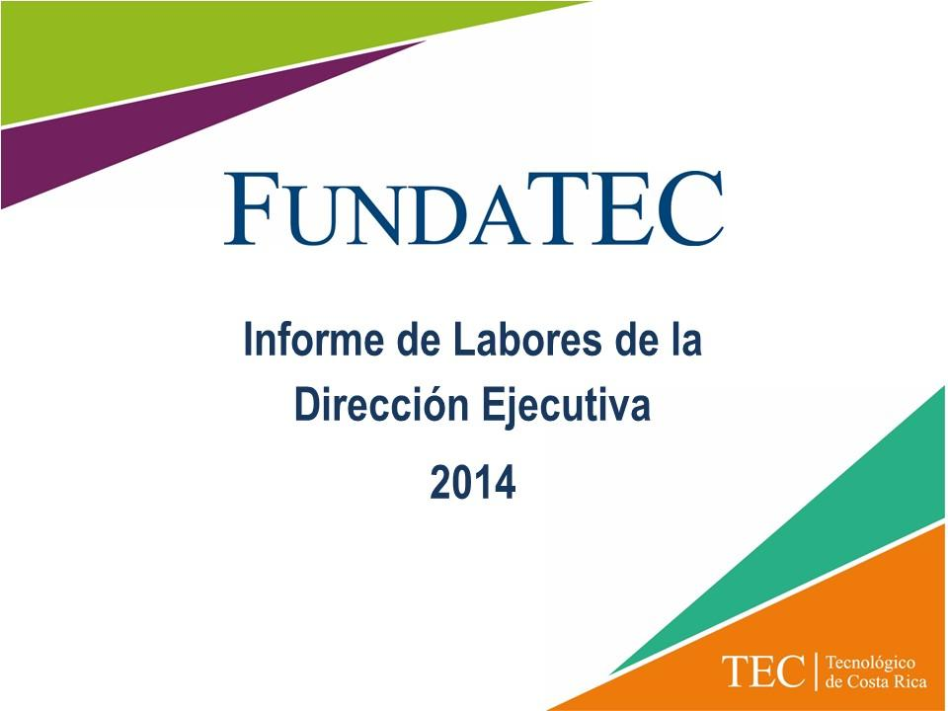
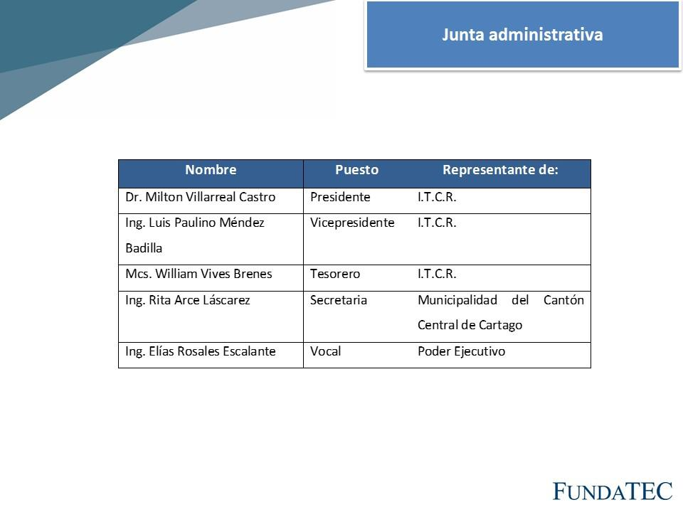
NOTA: El señor Luis Paulino Méndez, se presenta a la Sesión en calidad de invitado, a las 8:48 a.m.
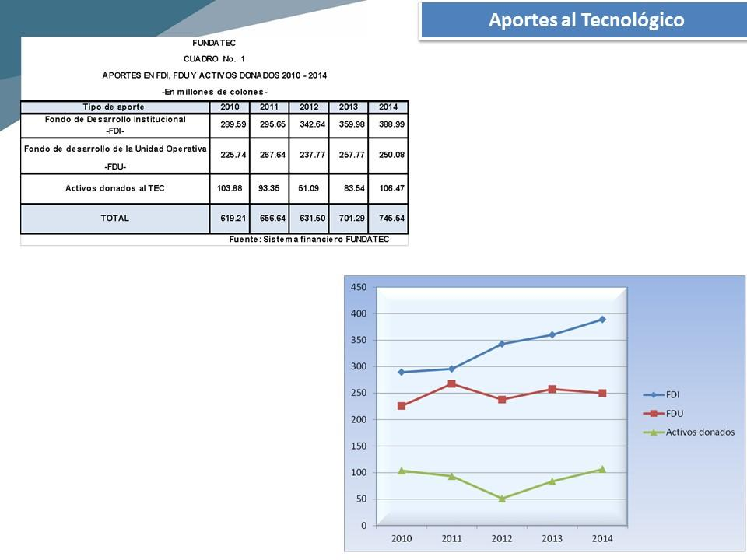

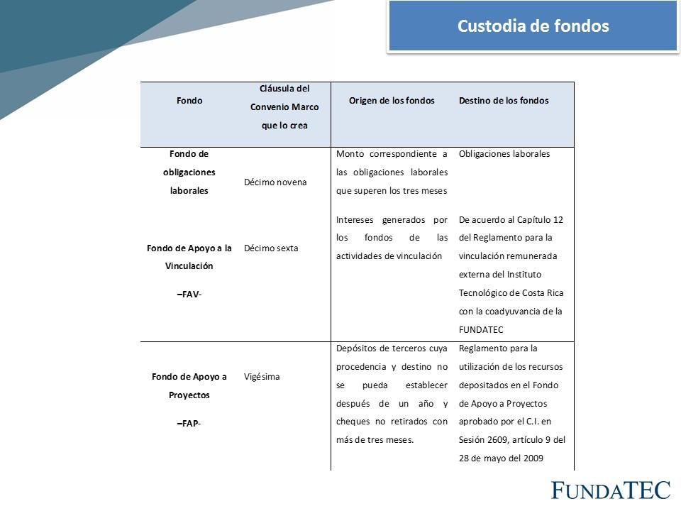

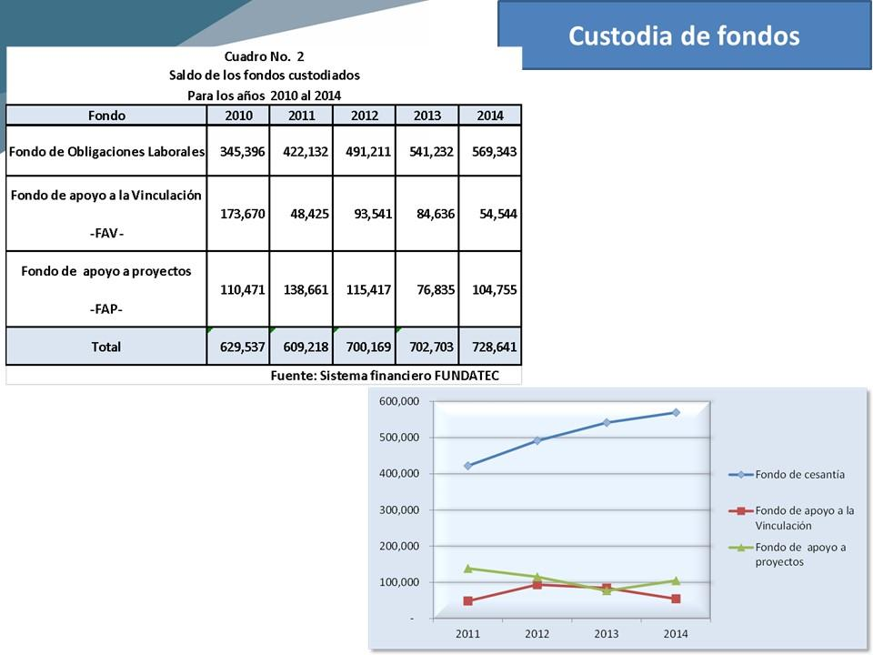
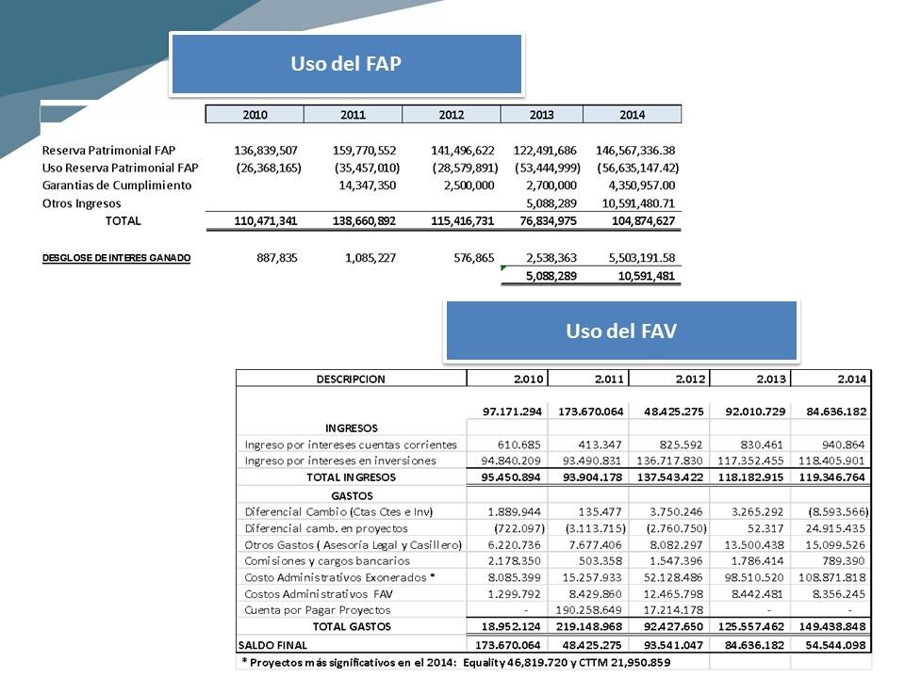

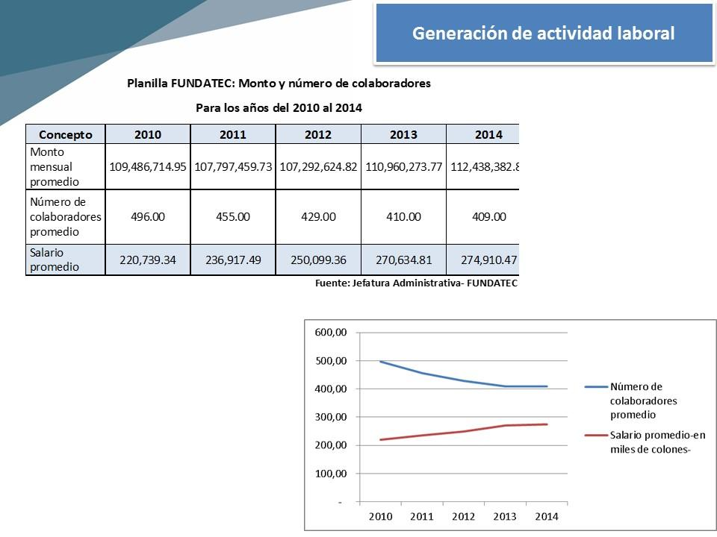

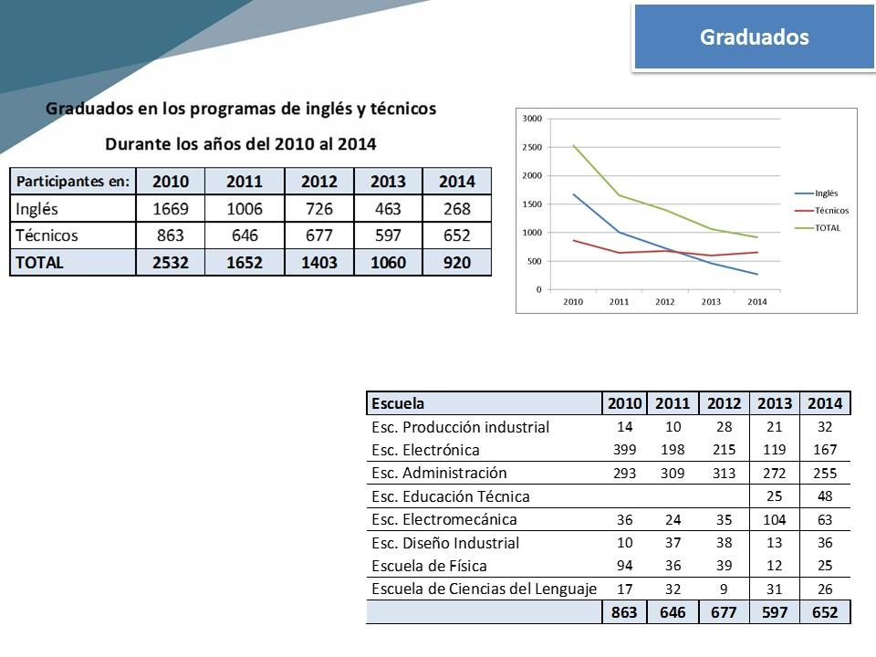

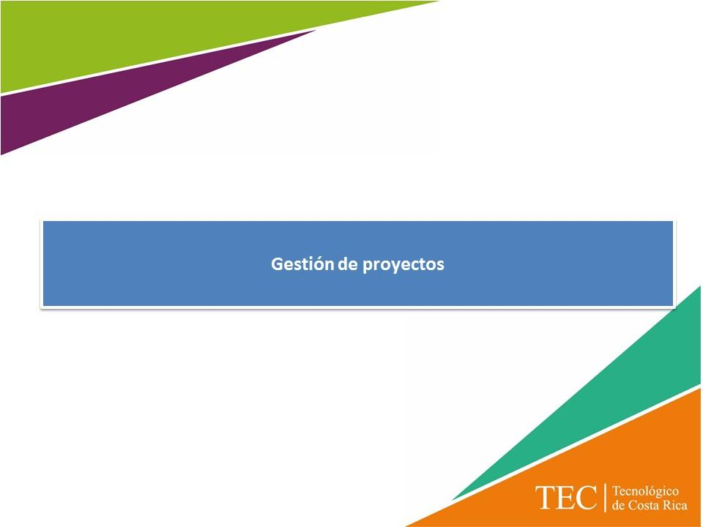

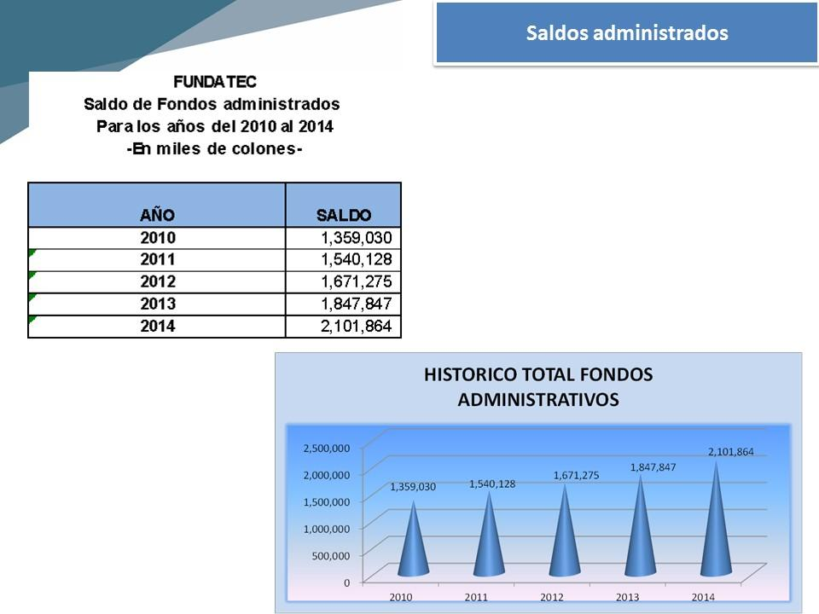

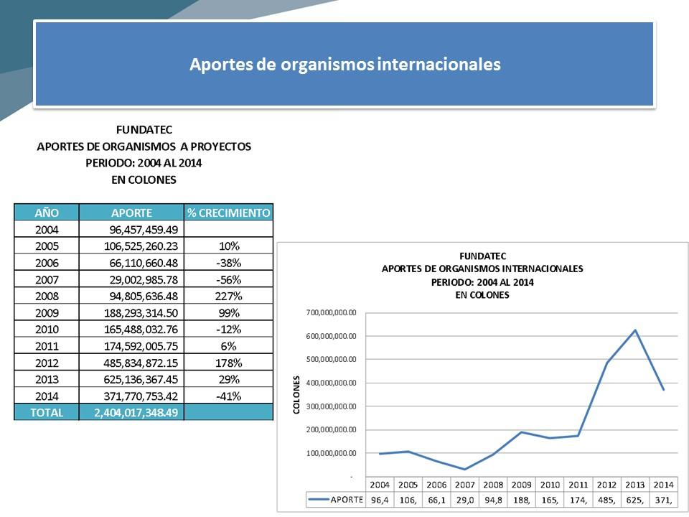
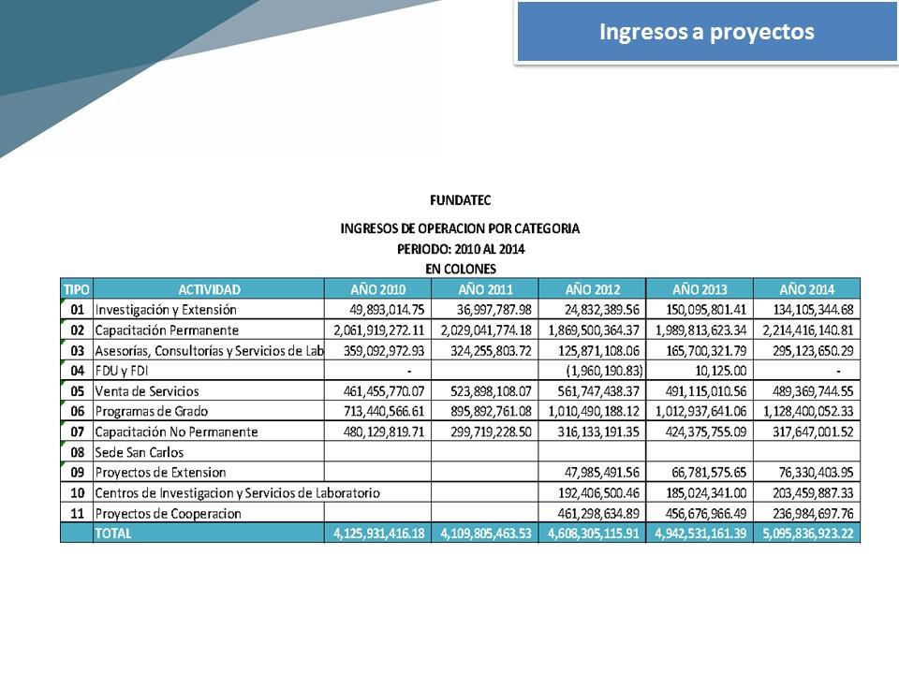

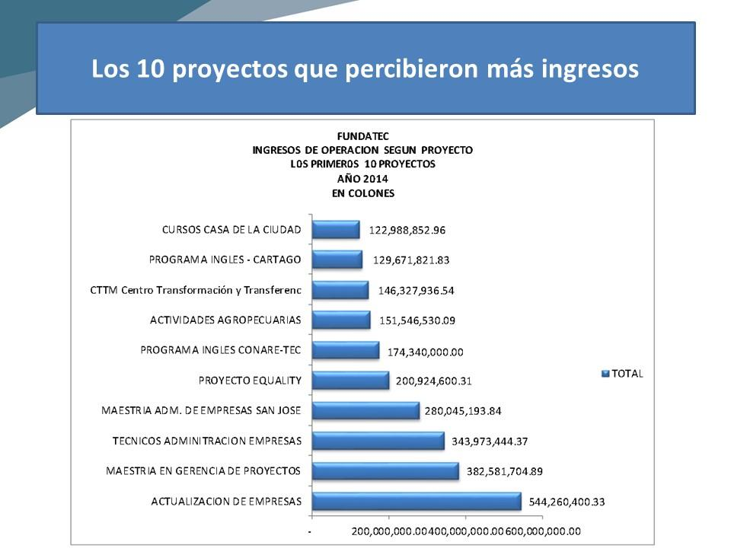
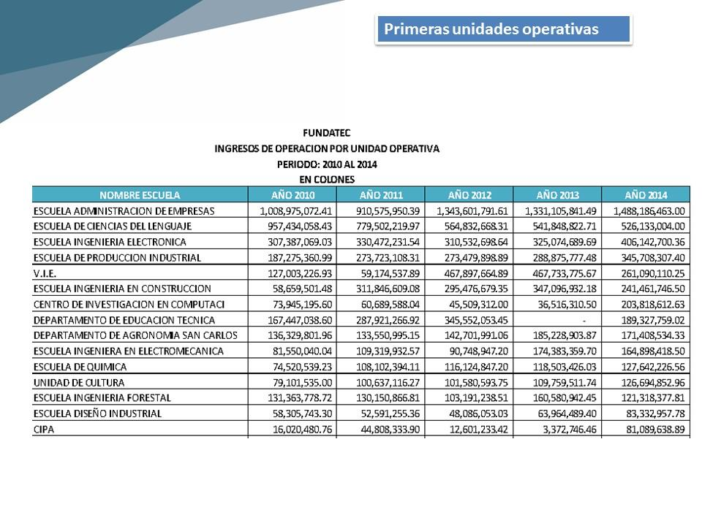

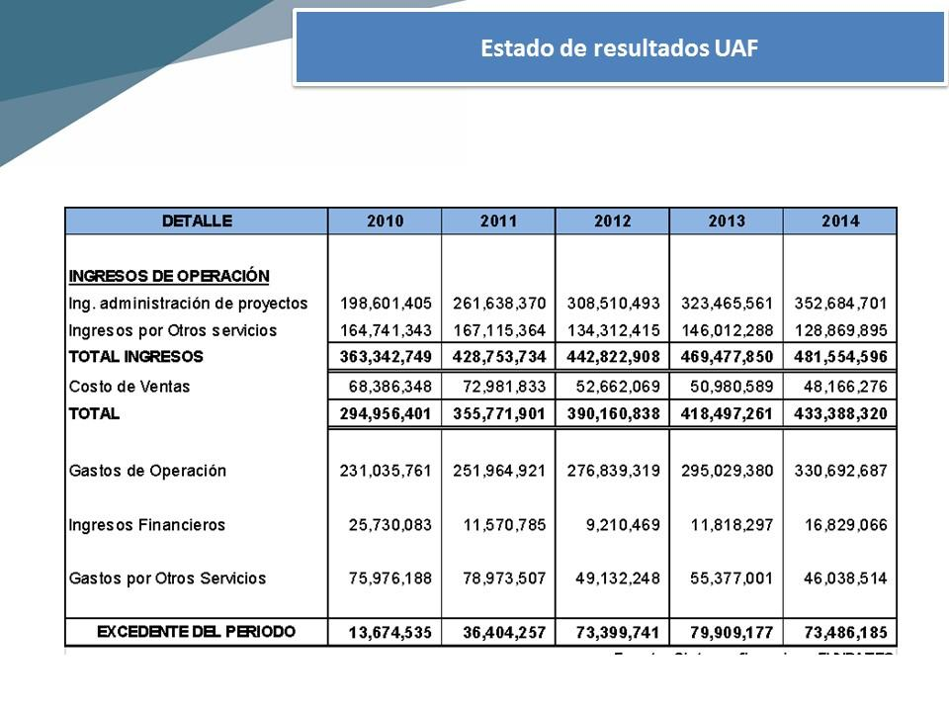
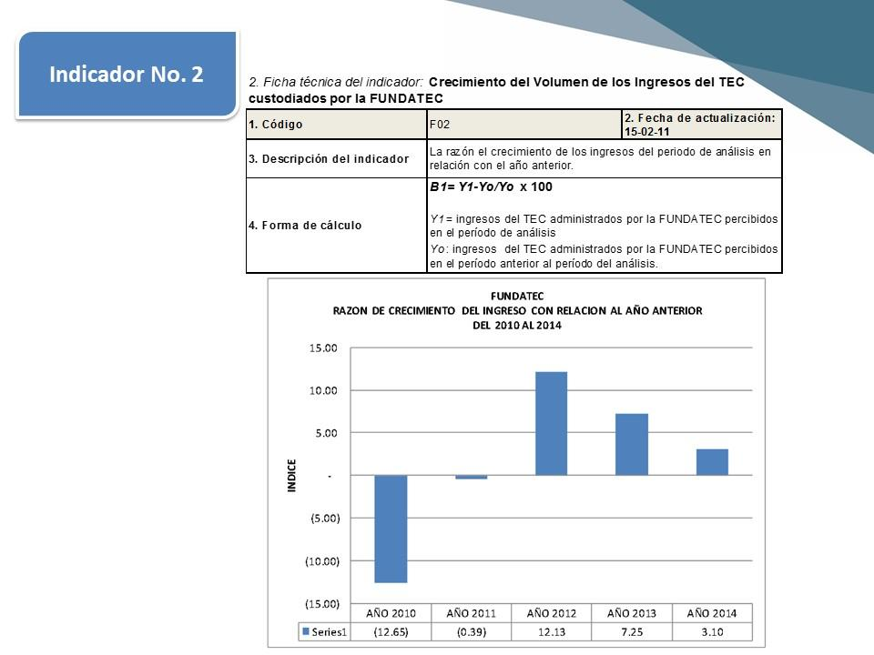

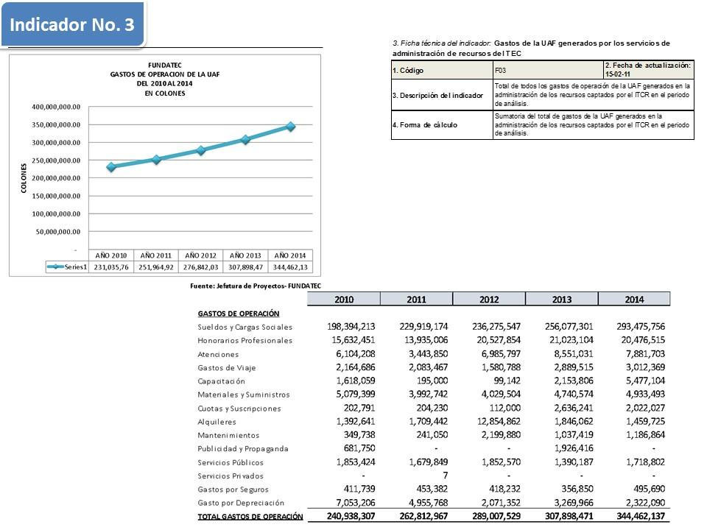

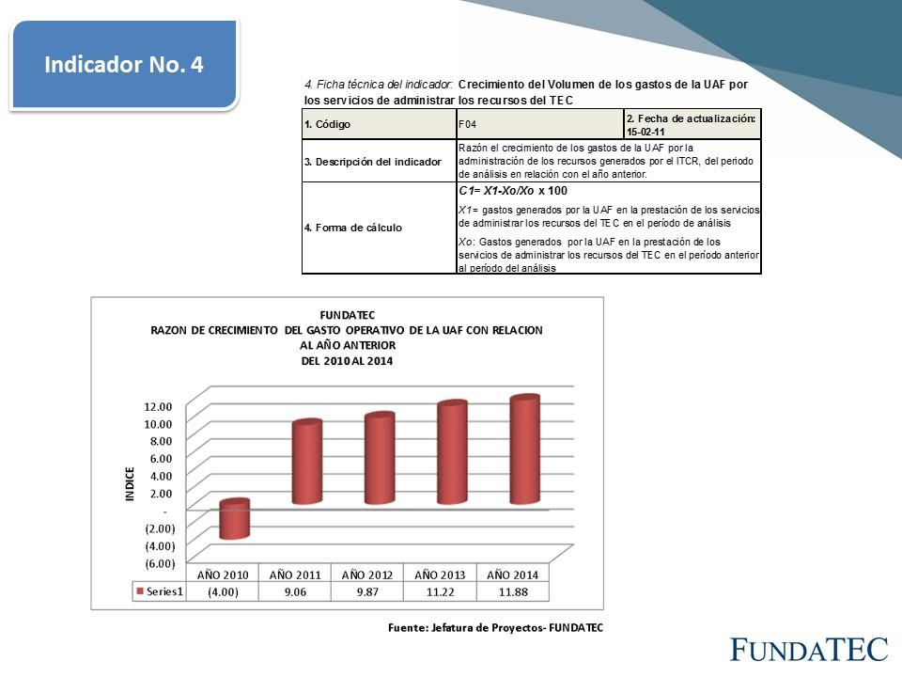

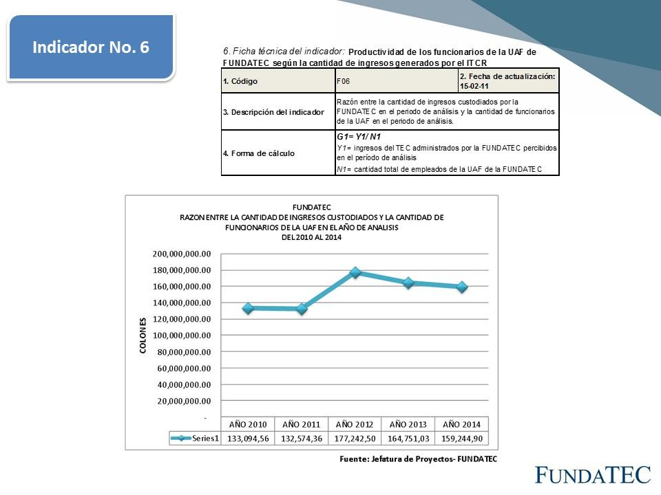

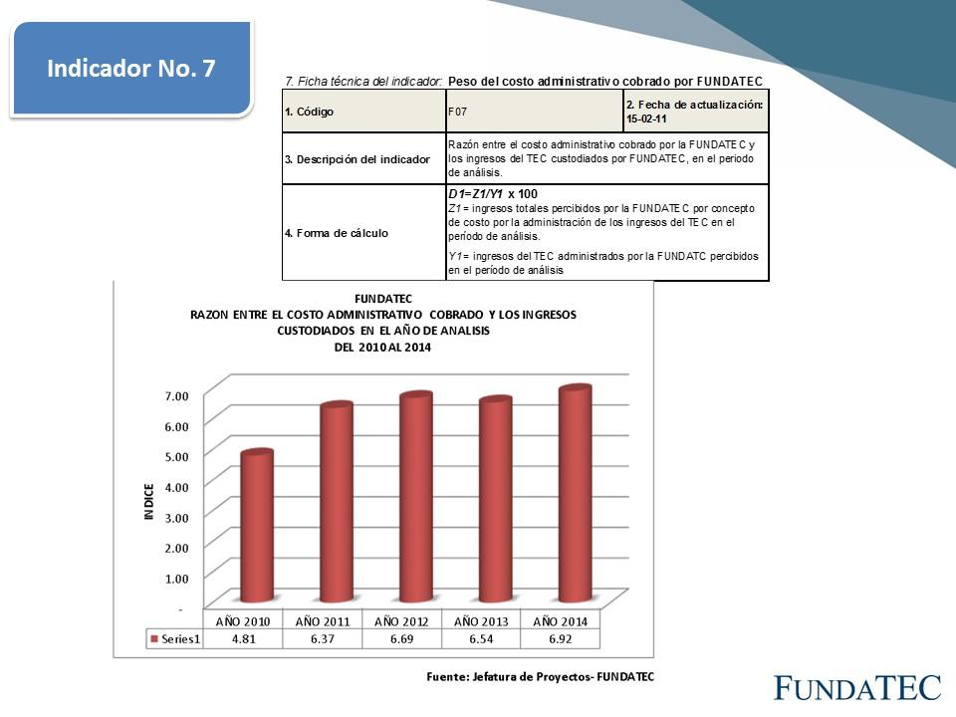

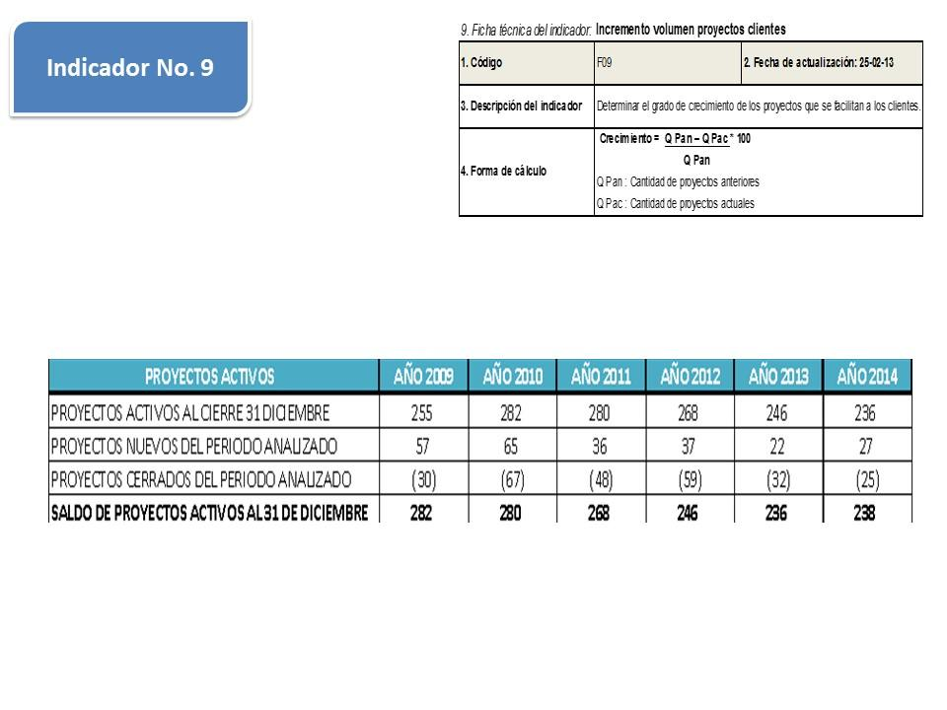

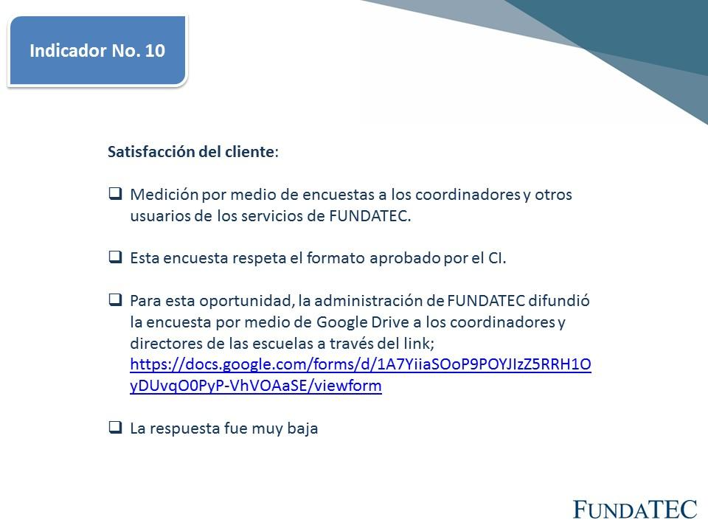

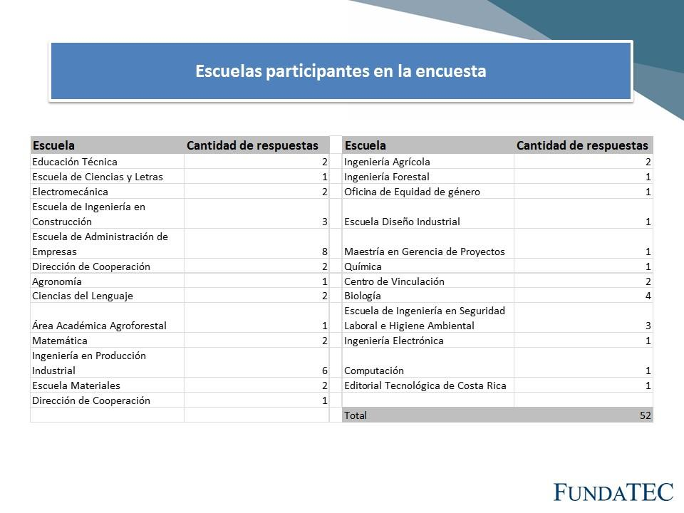

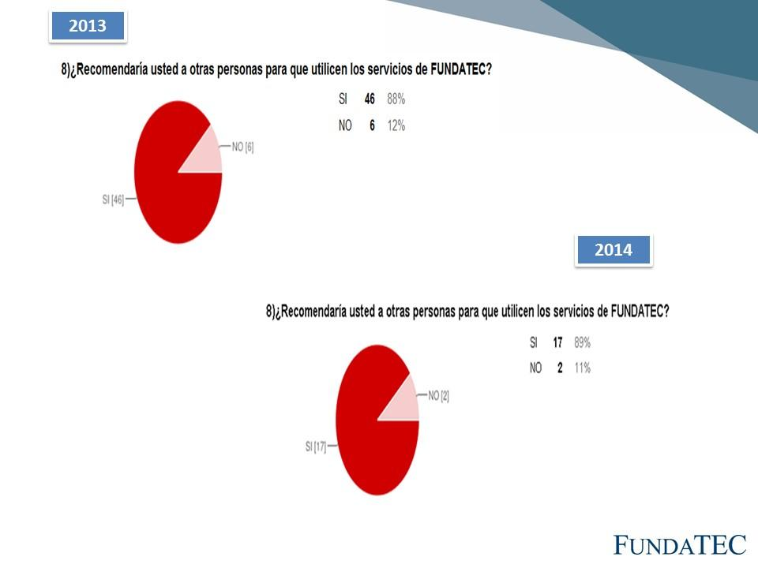

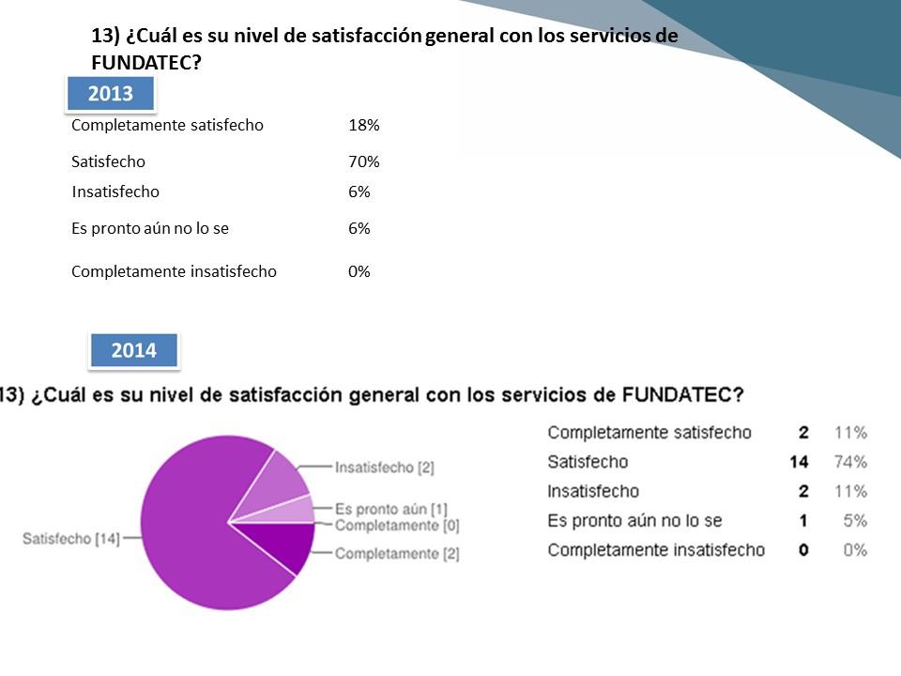

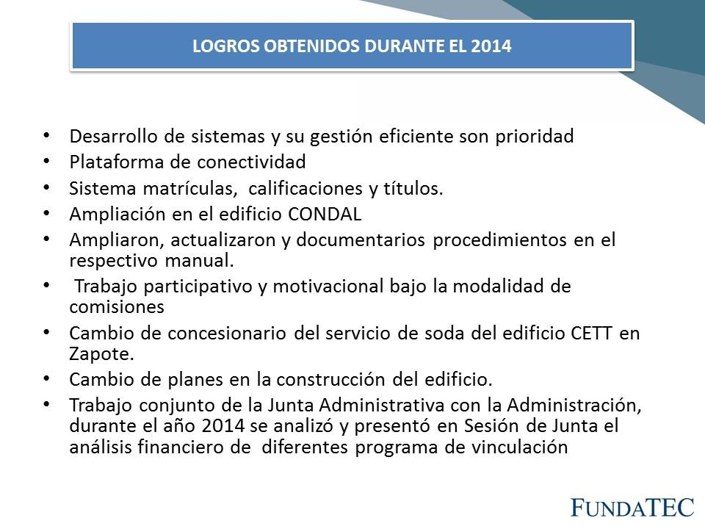

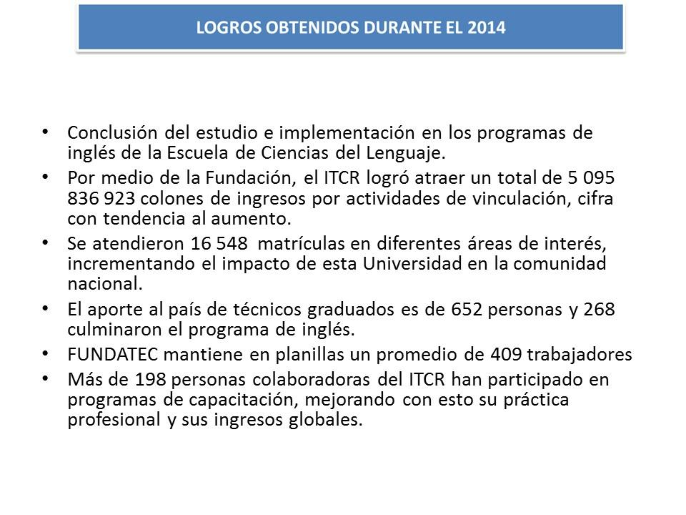

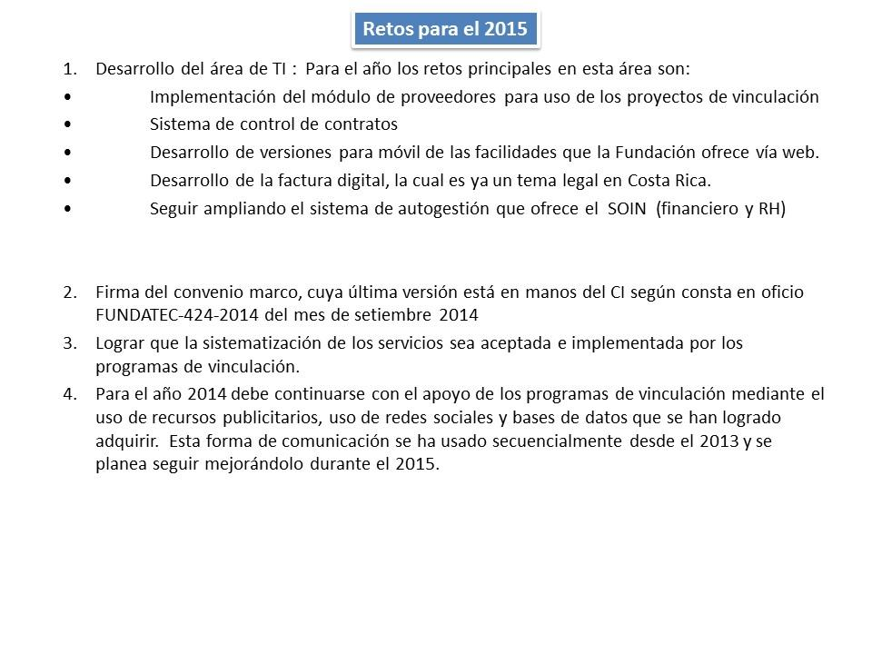

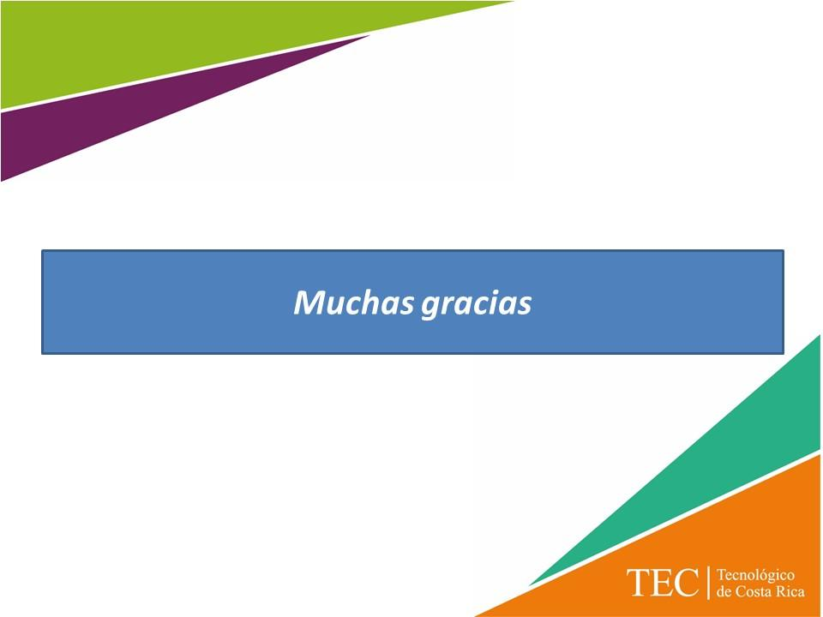
El señor Isidro Álvarez consulta cuál es el salario si están con el salario mínimo.
La señora Damaris Cordero responde que puede asegurar que nadie está por debajo del salario mínimo.
La señora Damaris Cordero hace referencia a los graduados en programas técnicos y comenta que mediados de año se tiene la graduación en Guanacaste, pero el problema es que no hay un salón grande para atender la actividad.
El señor Luis Paulino Méndez añade que el tema es de discusión en la Junta Administrativa porque si baja la cantidad de los graduados bajan los ingresos. Amplía que con todos los programas se ha trabajado y se les ha dado apoyo desde la Fundación, con nuevas estrategias de mercado, apoyo con estudios, competencia, el caso de inglés no ha sido posible recuperarlo; Electrónica avanzó bien, pero hay otros que son pequeños; en San José es difícil porque la competencia es muy fuerte. Comunica que hay posibilidades de llevar otros programas más cerca en el Edificio CONICIT, que se va a dedicar a la venta de servicios de capacitación, se va a remodelar para habilitarlo en esa línea.
El señor Alexander Valerín consulta cuál es el técnico del Programa de Ciencias del Lenguaje.
La señora Damaris Cordero responde que Ciencias del Lenguaje es Enseñanza del Español como Segunda Lengua.
El señor Luis Paulino Méndez agrega que es un programa muy pequeño.
El señor Julio Calvo indica que todo lo que hace el TEC en formación de técnicos es positivo, probablemente lo que tiene que hacer el TEC es enfocar aquellos técnicos de innovación para la industria y otros emprendimientos que no están ahí, pero a las Escuelas les cuesta reaccionar ante esas cosas.
El señor Isidro Álvarez hace referencia a la etapa de planificación de todos estos programas de técnicos, ya que cada una de las escuelas establece los contactos con CINDE para saber cuáles son los cursos necesarios; consulta qué coordinación tienen.
El señor Julio Calvo responde que se hizo una coordinación CINDE, pero como los lineamientos nacen de las Escuelas y no de FundaTec, simplemente es una operaria administrativa, otras fundaciones como la de Universidad de Costa Rica funcionan diferente, la Fundación negocia, pero aquí no funciona así, si la Escuela quiere se da si no, no, la Administración o la Vicerrectoría de Docencia puede tener la visión, pero si las Escuelas no reaccionan todo queda en el intento.
El señor Jorge Chaves agrega que todos estos programas tienen una logística y se debe explorar la posibilidad de poder unificarlo, sería conveniente tener registro de clientes y que esté centralizado, este tema lo conversaron con Educación Técnica.
La señora Damaris Cordero hace referencia al sistema de matrícula e indica que lograr que las Escuelas lo utilicen es un reto, y la Fundación no tienen el poder de ordenar.
El señor Mauricio Montero consulta que si, en la Casa de la Ciudad, el monto que se le cobra a la comunidad por actividades de proyección tienen alguna exoneración o alguna parte que se cubre para bajar los costos operativos de ese programa.
La señora Damaris Cordero responde que la Casa de la Ciudad no está exonerada, en el mercado el precio que se cobra es muy competitivo, es casi significativo, el volumen es muy alto.
El señor Julio Calvo indica que la Administración ha venido inyectando sostenidamente recursos a la Casa de la Ciudad, el edificio se ha estado sosteniendo durante 3 años consecutivos. Agrega que la idea es dejar toda la fachada reconstruida y también los salones totalmente acabados, hay muchas necesidades pero se va escalonadamente porque es un proyecto de responsabilidad cultural y es el rescate al patrimonio arquitectónico.
El señor Mauricio Montero agrega que a pesar de que los costos son competitivos podrían ser menores, por la responsabilidad social que tiene el TEC con la comunidad, es decir evaluar los costos para democratizar el acceso a los cursos.
El señor Luis Paulino Méndez amplía que hay proyectos con fondos internacionales que no permiten la exoneración.
La señora Damaris Cordero continúa con la presentación, se refiere a los salarios promedio.
El señor Luis Paulino Méndez concluye diciendo que la participación de funcionarios del TEC en la actividad de vinculación se ha reducido, en el 2004 se tuvieron muchas discusiones por que más de 200 profesores trabajaban en vinculación, después eran más de 600 y ahora bajo a 167, ha sido una preocupación en la Junta por que tal vez es el motivo por el cual las Escuelas no asumen otros retos, no hay profesores que decidan casarse con un proyecto, porque talvez el salario del TEC es adecuado, le da lo que tiene y no se arriesgan a levantar un proyecto porque es mucho trabajo y no lo ven rentable. Agrega que las Escuelas bajaron su participación, por eso debe darse el salto de buscarse afuera; un programa como metología, no deja un montón de dinero, hay otros programas que son exitosos, la nueva iniciativa está en camino.

El señor Tomás Guzmán señala sobre el Fondo de Apoyo a Proyectos, este fondo le parece muy bueno ya que se consigue dinero internacionalmente pero se retrasan los depósitos de los proyectos, no es culpa de los investigadores, y la Fundación cobra los intereses a un investigador y eso no le parece ya que no es culpa del investigador.
La señora Damaris Cordero responde que ese Reglamento está presentado aquí con observaciones desde noviembre del 2013, ahora habría que retirarlo para modificarlo.
El señor Luis Paulino Méndez indica que si hay que revisar ese Reglamento.
El señor Bernal Martínez, saluda y agradece a la señora Damaris Cordero, indica que el riesgo principal es la concentración de las actividades en una escuela, la diversificación sería el reto. En otro orden de ideas, señala con respecto a que muchos profesores no están participando, la realidad no es que ganen muy bien por el TEC sino es que hacen consultorías pero no a través de la Fundación, de ese modo no tienen que pagar al FDI; y finalmente insta a revisar la compra del Edificio en Zapote.
El señor Jorge Chaves agradece y felicita a la señora Damaris Cordero y al señor Luis Paulino Méndez por la gestión que están haciendo en la Fundación. Manifiesta que le satisface ver cómo están atendiendo estas actividades; el Consejo Institucional tienen varias cosas pendientes con la Fundación, dentro de estos está el Convenio Marco; definitivamente hay que revisarlo muy bien y cambiar el enfoque; muchas veces se ha preguntado cuanto les cuesta a las escuelas algunos apoyos logísticos, porque no unificar algunas cosas, se tienen muchas oportunidades para eso, en la Comisión de Académicos conversaron que es hora de centrarse en los temas de la FundaTec.
El señor Luis Paulino Méndez menciona que cuando se trabajó el tema de CONDAL, la toma de decisiones se retrasó porque se tuvieron que hacer todos los análisis posibles para garantizar que el programa fuera autosuficiente; alquilando edificio y pagando todo el resto, cuesta mucho que sea más rentable y competitivo, lo otro es que de los diez programas no hay ninguno de la carrera de ingeniería, algo está pasando, estos son detalles que a la Junta Directiva le ha llamado la atención y están revisando.
El señor Tomás Guzmán pregunta ¿cuándo se podría activar el Edificio de Zapote-CONICIT?
El señor Luis Paulino Méndez responde que la propuesta que se tiene es habilitar y ver qué trasladar ahí, finalmente se fue con la idea de abundar la capacidad de venta de servicios y se debe hacer la remodelación del edificio. Informa que hay que invertir en un ascensor, habilitar las gradas, escalera de emergencias, entre otras, la idea es poner los fondos y ampliar el contrato con el CETT y la Fundación de manera que ésta administre el edificio.
El señor Julio Calvo agrega que ojala que sea focalizado en la parte tecnológica, que es donde el TEC se rezagó en la formación de cuadros medios, la propuesta es que del FEES se saquen recursos para eso. Indica que la Administración tiene varias necesidades de infraestructura y le preocupa cómo atender tantas demandas que salen en una situación de estabilización de varios frentes, esperaba que se atendiera con fondos del FEES, pero tendría que ser una inversión modesta para no comprometer, pensaba que la Fundación financiara la reconstrucción dado que no le permitieron hacer el edificio, pero son cosas que hay que discutir.
El señor Alexander Valerín agradece a la señora Damaris Cordero, se debe plantear qué estrategias del TEC se deben hacer para promover a las Escuelas de Ingeniería de nuevo se incluyan de lleno al asunto de la FundaTec, esos recursos le corresponde al TEC aportarlos y el esfuerzo para ver qué se puede hacer en una estrategia para que esos número se muevan en ese sentido, por el posicionamiento y es una fuente de recurso. Consultar qué ha pasado con el Edificio de la FundaTec, ellos han venido creciendo y necesitan una infraestructura más adecuada.
El señor Luis Paulino Méndez responde que conversaron con el señor Saúl Fernández sobre la posibilidad de reubicar la Oficina de Ingeniería, aunque ellos estaban dispuestos asumir lo que dejaba la Fundación pero ahora va hacer al contrario, pero le indicaron la posibilidad de construir un edifico y dejar a la FundaTec con el espacio que actualmente pertenece a la Oficina de Ingeniería, ese es el proyecto a más corto plazo, solo falta asignar los recursos en el presupuesto extraordinaria. Agrega que otro aspecto es que se tendrá una concentración de público al frente de la Oficina de Ingeniería bastante fuerte y porque se piensa construir una plaza techada, con fuente y sillas.
El señor Carlos Roberto Acuña dice que cuando el llevó el Técnico en Administración le llamó mucho la atención el programa, es bonito y hay que ponerle ganas, pero esos estudios no tienen ni un crédito aprobado, de alguna manera eso podría ser un reconocimiento posterior.
El señor Luis Paulino Méndez ya se está analizando la propuesta, hay muchas aristas como los requisitos de ingreso al Técnico son bajos, deben ver las condiciones, el estudiante puede aspirar a una especie de articulación, excepción de examen, y asegurarles el grupo en el TEC y en el caso de la Administración ellos tendrán que revisar.
El señor Jorge Chaves recuerda que el TEC tomó la decisión de que no impartir más diplomados, tiene que ser un abordaje mucho más amplío.
El señor Jorge Carmona agradece por la presentación del foro y expresa que lo que procede es ir en búsqueda de otros recursos y no depender del FEES, el detalle está en cómo fortalecer la actividad y que se tenga respuesta de las escuelas. Cuestiona cómo es posible que no exista un medio para que el mismo TEC se empodere de la actividad, y que las escuelas no respondan, la gente prefiere aumentar su dinero más que retribuir a nivel institucional. Hace un llamado a la Comisión de Asuntos Académicos y Estudiantiles para priorizar los temas de FundaTec y ver cómo inyectan ese impulso a las escuelas, desde una directiva o un lineamiento ese tipo de actividades para presionar un poco a las escuelas en resultados que impacten a futuro.
El señor Bernal Martínez señala que este Consejo ha dado la oportunidad a la Administración de que presente un plan de endeudamiento, y se está dispuesto a escuchar esa propuesta, porque todo lo que es infraestructura es difícil que se financie con los recursos que se tienen, lo otro es el Consejo de revisar las proyecciones para ajustar.
El señor Julio Calvo comenta que se van hacer todas las proyecciones, hay muchos elementos que se van a conjuntar para hacer la propuesta, se trata de que todo esté listo, se va a contar con tres mil millones para atender todo, el FEES se está quedando pequeño y estrecha los otros márgenes de la institución, se quiere tener sedes pero hay que pensar en la masa salarial también, es un paquete grande, lo otro es que vienen las carreras nuevas y su pronóstico es que hay que ir ajustando la curva de crecimiento.
El señor Bernal Martínez indica que la recomendación es que cualquier escenario que se analice si no se ajustan las proyecciones presupuestarias no se podrá atender otras necesidades, como Rector está angustiado porque siente que la situación financiera es muy ajustada, pero en la realidad no es así, si se tuviera ese mayor margen se puede atender las necesidades y avanzar mas rápido.
El señor Julio Calvo manifiesta que está totalmente de acuerdo pero hay dos elementos interesantes de cómo va quedar el FEES, así como el PIB, conjuntar una visión de crecimiento, va en eso las Sedes o no, son una serie de preguntas, espera que el FEES esté listo este año, y se proyecta a 5 años, la UCR está haciendo el estudio actuarial y dice que ahora lo entregará hasta junio, además se está sufriendo una escalada de retiro de funcionarios con salarios muy grandes.
El señor Mauricio Montero consulta si la Casa Amón no entra dentro de esos proyectos de FundaTec.
La señora Damaris Cordero responde que la Casa Amón no entra, funciona totalmente aparte con una Asociación.
El señor Isidro Álvarez comenta que hace unos años hicieron una evaluación de control interno en relación con los fondos que administra la Casa Amón y fue una evaluación que arrojó resultados satisfactorios, en el sentido de que la organización brinda garantía de que los recursos se administran de una forma razonable. Agrega que es una Asociación sin fines de lucro, se valoraron dos experiencias de manejo de recursos de manera similar que eran la Casa Amón y la ADERTEC,esta última generó muchas inconformidades. Acota que están planificando un estudio en relación con el funcionamiento de la ADERTEC.
El señor Alexander Valerín considera que en el caso de cualquier ente inscrito al TEC que se le transfiera fondos o recursos de alguna manera y que no quiera aportar la información se debe cerrar la llave, porque no puede ser así.
El señor Isidro Álvarez comenta que la Auditoría hace revisiones por ejemplo, con la FEITEC, hace la relación sobre la razonabilidad en el uso de la transferencia y este año se comunicó la suspensión del estudio por parte de la Auditoría en razón de que la información que se estaba presentando no reunía criterios técnicos, por ejemplo la ecuación contable activos igual pasivos más capital, se presentan unos estados financieros que no coincidían; sin embargo cuenta con el visto bueno del Departamento Financiero Contable para que se siguiera dando la transferencia a la FEITEC. Agrega que la pregunta que se tiene a la Vicerrectoría de Administración es ¿cuál es el valor agregado que hace el Departamento Financiero Contable en la revisión si les dio un visto bueno para continuar con las transferencias?, por eso no se quiso validar, porque si se continua con ese estudio es como validar, por eso se devolvieron para que los corrijan y luego se comunica el inicio de nuevo para el periodo 2013-2014. Indica que en eso se está, ya ellos devuelven la información supuestamente corregida. Pero con estas otras el concepto es diferente.
NOTA: Se retiran las personas invitadas al ser las 10:08 a.m., y se les agradece la participación.
ASUNTOS VARIOS
ARTÍCULO 11. Despedida del Ing. Carlos Roberto Acuña, Representante de los Egresados
La señora Bertalía Sánchez comenta que hoy es la última sesión en que participa el señor Carlos Roberto Acuña, porque concluye su periodo de nombramiento. Le cursa invitación a la Sesión del 22 de abril para hacerle el reconocimiento y en caso que se reelija se le haría la bienvenida.
El señor Carlos Roberto Acuña comenta que este ha sido uno de los periodos más lindos, se ha divertido en el proceso y ha compartido muchas cosas. Comenta que las raíces por las que está aquí es FEPETEC, en la Asamblea decidieron hacer un cambio significativo y considera que de alguna manera el ejercicio ha sido bueno. Agrega que ha tenido la oportunidad de conocer personas muy valiosas y eso es satisfactorio para él, hay mucha gente muy altruista haciendo muchas cosas de forma desinteresada, en FEPETEC se dieron el arranque de ver cosas y necesidades que requieren y han decidido unir ideales del FEPETEC para que siempre haya excelencia en la calidad; se cuenta con una página Web con aproximdamente 5000 personas afiliadas. Añade que está llegando mucha información de egresados y se ha querido hacer nuevas propuestas: Congreso ideológico, Tecnológico bilingüe y el TEC con nueva visión a nivel latinoamericano. Admira el trabajo de todos, agradece al señor Mauricio Montero, las intervenciones de la Auditoría Interna, al señor Bernal Martínez agradece las ideas que les dio el año pasado, les hizo ver una realidad que les hizo repensar el camino y eso es parte del éxito. Admira el trabajo del señor Julio Calvo y las nuevas formas de pensamiento, a los estudiantes, del señor Alexander Valerín por que maneja bien los números, el señor Tomás Guzmán por la picardía, a sus consejeros el señor Jorge Chaves y William Buckley, admira a la señora Bertalía Sánchez porque ha sido su motor en este proceso, a sus ideas y esfuerzo e inteligencia.
El señor William Buckley agradece al señor Carlos Roberto Acuña su participación en el Consejo, en su caso particular, en lo que esté a su alcance está al servicio.
El señor Bernal Martínez agradece al señor Carlos Roberto Acuña la pasión que tiene por la Federación y lo insta a que siga adelante y la haga más grande.
El señor Tomás Guzmán piensa que no solo la presencia de los estudiantes sino de los egresados es extraordinaria, porque es la visión de un estudiante que se graduó y ahora está aportando desde otra perspectiva. Agrega que esto le da al Consejo Institucional un plus y le parece que la institución ha sido muy sabia en mantener esta estructura.
El señor Isidro Álvarez agradece al señor Carlos Roberto Acuña, las manifestaciones que tiene para la Auditoría, y señala que se actúa con responsabilidad y se hace igual con mucha pasión.
El señor Jorge Carmona agradece los aportes, desde el ámbito de la Federación se pueden seguir haciendo muchas cosas.
La señora María Estrada se une a la felicitación y agradecimiento, porque en el poco tiempo que tiene de conocerlo como representante de los egresados hace las críticas que considera y eso es importante y digno de agradecer, el aporte para el TEC siempre lo va a hacer desde el lugar en el que se encuentre.
El señor Alexander Valerín agradece por la visión de los egresados, como la idea de inglés, espera que continúe porque ve que tiene la visión clara, es muy proactiva su participación.
El señor Mauricio Montero agradece la franqueza cuando tuvo que corregirlo, siempre se aprende, la picardía, la participación y sobre todo muy constructivo, esto tiempo un impacto especial.
El señor Alonso Brenes indica que desde octubre que ha compartido con el señor Carlos Roberto Acuña y le agradece porque él representa lo que los estudiante desean ser, salir del TEC, tener un punto crítico, exitoso, buen trabajo, agradece por las ideas de los egresado.
La señorita María José Araya acota que ha sido un buen ejemplo como profesional y una gran persona, dice las cosas tal como debe ser y sirve de crítica. Insta a que no deje de lado hacer tipos de trabajo en conjunto con la Federación, se tienen visiones muy parecidas.
El señor Julio Calvo agradece y para él ha sido su participación vital, la retroalimentación externa es elemental, siempre los hace repensar, cada vez el trabajo será mejor, espera que la próxima persona siga pensando como él, pero está seguro que él retornará.
ARTÍCULO 12. Comentario sobre impresión de un graduado de otra universidad
El señor Julio Calvo comparte que un día de estos tuvo un encuentro con una persona que se graduó en otra universidad y está trabajando aquí; durante la conversación él le preguntó qué pensaba del TEC, a lo cual la pesona le expresó que esta universidad es tan diferente a las otras, porque aquí los estudiantes saludan, dicen por favor, y de donde el viene no existen esas calidades humanas en los estudiantes. Agrega que una de las cosas que más le impresionaba era la vinculación tan estrecha que tiene esta institución con los sectores productivos y sociales, y le asombraba que habían sectores universitarios que criticaban al TEC por no tener una vinculación social y para sorpresa de él los trabajos de graduación los estudiantes muchos es con industrias, hay vinculación total, y que se está haciendo un aporte al desarrollo al país impresionante, que no se está dimensionando como es, todas están vinculaciones a sectores sociales y buenas industrias, todos son aportes reales a las mejoras. Agrega que manifiestó que está complacido con los graduados del TEC por su profesionalidad y demás.
ARTÍCULO 13. Informe de Prensa
La señora Bertalía Sánchez, Directora Ejecutiva de la Secretaría del Consejo Institucional, comunica que se recibió Informe de Prensa, en versión digital, el cual consta en la carpeta de sesiones digitales de la presente sesión; correspondiente a la semana del 19 al 23 de marzo del 2015. (Documento adjunto a la carpeta de esta acta).
Sin más temas que atender y siendo las diez horas con treinta y siete minutos de la mañana se levanta la Sesión.
BSS/cmpm.

